Sadržaj:

1. UVOD 3

2. KOMPAKTNA PROCESNA RADNA STANICA FESTO 5

2.1 Tehničke karakteristike elemenata radne stanice 8

2.1.1 PUMPA 8

2.1.2 ELEKTRO PNEUMATSKI SERVO VENTIL 9

2.1.3 SISTEMI ZA NADGLEDANJE NIVOA RADNE STANICE 12

2.1.3.1 Kapacitivni senzori bliskosti B113 i B114 12

2.1.3.2 Senzor za sigurnost od prelivanja S111 14

2.1.3.3 Plovak za graničnu funkciju zaštite grijača 15

2.1.4 PROPORCIONALNI VENTIL SA KONTROLNOM ELEKTRONIKOM 17

2.1.5 ULTRAZVUČNI SENZOR 19

2.1.6 SENZOR PROTOKA 20

2.1.7 SENZOR PRITISKA 22

2.1.8 OTPORNIČKI TEMPERATURNI SENZOR Pt100 23

2.1.9 GRIJAČ 25

2.2 KONVERTORI SIGNALA 26

2.2.1 IZOLACIONI TRANSFORMATOR A1 (WAGO 786-307) 26

2.2.2 PRETVARAČ FREKVENCIJA/NAPON A2 28

2.2.3 MJERNI PRETVARAČ Pt100/U A3 29

2.2.4 KALEJA Electronic Gmbh A4-KONTROLER MOTORA PUMPE 30

2.2.5 I/O TERMINAL XMA1 31

2.2.6 INTERFEJS MODUL X2 32

2.2.7 I/O KABL 33

2.2.8 ANALOGNI PARALELNI KABL 34

2.2.9 TEHNIČKI PODACI BAZNOG BLOKA GDJE SU PRIKLJUČENI MJERNI TRANSFORMATORI I I/O MODULI 35

2.3.1 PID KONTROLER 36

2.3.2 DIZAJN 37

2.3.3 NAČIN RADA 39

3. METOD IZBORA SISTEMA UPRAVLjANjA NA RADNOJ STANICI I OPIS FUNKCIONISANJA ELEMENATA 40

3.1 SISTEM REGULACIJE NIVOA 41

3.2 SISTEM REGULACIJE PROTOKA 42

3.3 SISTEM REGULACIJE PRITISKA 44

3.4 SISTEM REGULACIJE TEMPERATURE 46

4. SIMATIC PDM 48

4.1 PRAVLJENJE APLIKACIJE SIMATIC PDM-u 49

5. ZAKLJUČAK 59

6. LITERATURA 60

# UVOD

Tema ovog specijalističkog rada je opis Kompaktne procesne radne stanice Festo. Ovaj rad predstavlja dio aktivnosti koji se sprovode u cilju pripreme upotrebe opreme u nastavnom procesu. Zbog velikog obima materijala cilj nam je da nizom specijalističkih radova izvršimo pripremu materijala koji će omogućiti adekvatnu upotrebu opreme u procesu edukacije studenata.

Navedena didaktička oprema za sisteme procesne automatizacije dizajnirana je na takav način da obezbijedi niz različitih nivoa obuke i stručnih zahtjeva. Radna stanica se sastoji od odgovarajućih didaktičkih i industrijskih komponeneti čime se pruža mogućnost sprovođenja kvalitetne stručne obuke studenata. Praktično orijentisani trening studenata, kao i mladih inženjera, na ovako kompleksnim sistemima, razvija kod njih: metodološke, tehničke i socijalne kompetencije. Tokom obuke na ovom sistemu studenti se upoznaju sa brojnim fazama projektovanja i funkcionisanja realnih sistema: planiranje, povezivanje elemenata, programiranje, puštanje u rad, praćenje toka operacije, održavanje i detekcija kvarova.

Obuka na posmatranoj opremi pokriva širok spektar tema iz:

* mehanike (konstrikcija stanice),
* procesnog inženjerstva (čitanje i crtanje P&I dijagrama i pripadajuće dokumentacije),
* pneumatike (povezivanje pneumatskih komponenti i analiza funkcionisanja),
* elektrotehnike (povezivanje električnih komponenti),
* senzora (pravilna upotreba senzora, mjerenje neelektričnih procesnih i upravljačkih veličina),
* industrijskih kontrolera (programiranje kontrolera, programiranje sekvencijalno logičkih elemenata, industrijske komunikacije),
* sistema upravljanja sa negativnom povratnom spregom (osnovne tehnike, proširenje regulacionih petlji kaskadnim upravljanjem, analiza različitih tipova regulatora (P, I , D, PI, PD, PID), optimizacija sistema upravljanja),
* puštanje sistema u rad, rad i posmatranje procesa (dovođenje sistema do radne tačke, prelazak na režim rada u zatvorenoj petlji, zaustavljanje sistema ispunjavanjem zadatih uslova ili isključenje usled alarmnog stanja)
* dijagnostika kvarova (ispitivanje i održavanje procesnih elemenata, sistematsko pronalaženje kvarova elemenata i njihovo otklanjanje)

Materijal prikazan u ovom radu dat je u 6 cjelina. Pored uvoda tu je još pet poglavlja. Drugo poglavlje nam daje detalje vezane za konstrukciju radne stanice, kao i opis i karakteristike elemenata, senzora, aktuatora i digitalnog kontrolera. U trećem poglavlju biće objašnjeno na koji način mogu da se formiraju osnovne regulacione petlje koje se mogu realizovati na datoj opremi. Tu su pored P&I dijagrama date i tabele u kojima su dati elementi radne stanice koji su u upotrebi za određenu petlju i šema njihovog električnog povezivanja. Kako postoji mogućnost upravljanja radnom stanicom, tačnije digitalnim kontrolerom preko računara, u četvrtom poglavlju je opisan programski paket SIMATIC PDM (v5.2) koji se koristi u procesnom inženjerstvu i služi za pravljenje aplikacija za upravljanje elementima koji se nalaze na opremi koja je povezana sa samim računarom. U petom poglavlju se nalazi zaključak rada, u kojem je sažeto sve što je urađeno u samom tekstu i na kraju je pobrojana literature koja je korišćena za izradu ovog specijalističkog rada, kao i linkovi za internet adrese na kojima se nalaze opisi elemenata i njihovi tehnički podaci.

# KOMPAKTNA PROCESNA RADNA STANICA FESTO

U današnje vrijeme prostor u labaratorijama u kojima se vrši edukacija i obuka studenata ili zaposlenih je veoma ograničen. Iz tog razloga se teži da didaktička laboratorijska oprema (radni stolovi ili stanice) na kojoj se izvode vježbe i pripreme zauzima što je manje moguće prostora, a da, pri tome, pruža mogućnost više različitih zadataka i eksperimenata koji se mogu odraditi na njoj. Takva je i FESTO kompaktna procesna radna stanica prikazana na slici 1. Jednostavnom manipulacijom komponenti omogućeno je definisanje eksperimenata koji pojedinačno ili u kombinaciji obezbjeđuju analizu četiri osnovne upravljačke konture u procesnoj automatizaciji. Upravljanje nivoom, temperaturom, pritiskom i protokom tečnosti predstavlja dominantne zadatke u procesnim tehnologijama.

Pored sistema posuda, cjevovoda i manuelnih ventila radna stanica je opremljena sa više različitih tipova digitalnih i analognih senzora i aktuatora. Takođe, radna stanica uključuje i industrijski regulator koji se može povezati sa računarom. Time je omogućeno formiranje upravljačkih petlji za svaku procesnu promenljivu pojedinačno, kao i formiranje višestrukih regulacionih kontura u kaskadnoj formi za više procesnih promjenljivih. Četiri osnovne regulacione konture čije se ponašanje može u potpunosti realizovati omogućavaju regulaciju nivoa, pritiska, temperature i protoka.

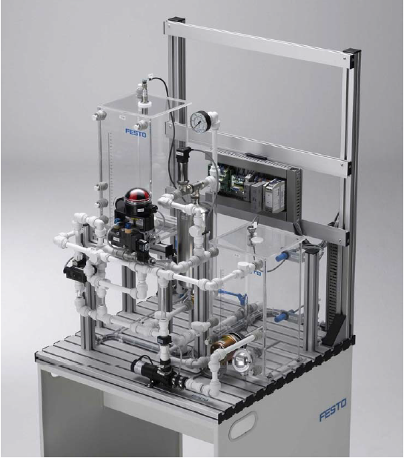

Slika 1. FESTO kompaktna procesna radna stanica

Sva oprema je postavljena na jedan noseći okvir (kao što je prikazano na slici 1) koji može biti opremljen sa priborom za kontrolere, upravljačku jedinicu i druge neophodne elemente.

Osnovni tehnički podaci radne stanice dati su u Tabeli 1.

Tabela 1. Tehnički podaci za radnu stanicu

|  |  |  |
| --- | --- | --- |
| PARAMETAR | VRIJEDNOST | |
| Maks. radni pritisak cjevovoda | 50kPA (0.5 bar) | |
| Napajanje za stanicu | 24 V DC | |
| Profilna ploča | 7000x700x32mm | |
| Volumetrijski protok pumpe | 10l/min | |
| Zapremina kontejnera | 12l maks. | |
| Fleksibilni cjevovod | DN 15 (Øa 15mm) | |
| Digitalni ulazi | 7 | |
| Digitalni izlazi | 5 | |
| Analogni ulazi | 4 | |
| Analogni izlazi | 2 | |
| Broj kontejnera | 3 | |
| Izlazni opseg kontrolnog elementa | Pumpa (0...24 V DC) | Napon 0...10 V |
| 2/2W-proporcionalni ventil | Napon 0...10 V |
| Grijač 230 V AC (snaga 1000W) | On/Off (upravljački relej 24 VDC) |
| Radni opseg sistema za nivo u zatvorenoj petlji | 0....350 mm | |
| Mjerni opseg senzora nivoa | 50....300 mm | |
| Opseg signala senzora nivoa | Struja 4...20 mA | |
| Radni opseg sistema za protok u zatvorenoj petlji | 0....7 l/min | |
| Mjerni opseg senzora protoka | 0.3....9.0 l/min | |
| Opseg signala senzora protoka | Frekvencija 0...1200 Hz | |
| Radni opseg sistema za pritisak u zatvorenoj petlji | 0...30 kPa (0...300 mbar) | |
| Mjerni opseg senzora pritiska | 0...10 kPa (0...100 mbar) | |
| Opseg signala senzora pritiska | Napon 0...10 V | |
| Radni opseg sistema za temperaturu u zatvorenoj petlji | 0...60 ͦ C | |
| Mjerni opseg temperaturnog senzora | -50...+150 ͦ C | |
| Opseg signala temperaturnog senzora | Otpor Pt100 | |

U cilju jasnijeg opisivanja uloge i pozicije velikog broja sastavnih elemenata neophodno je prikazati standardni P&I (Piping and Instrumental Flow Chart) dijagram radne stanice (slika 2). Standard po kojem se označavaju elementi u ovim dijagramima je ANSI/ISA-s5.1. P&I dijagrami simbolično opisuju: električnu, mjernu i upravljačku funkciju elemenata povezujući mjerna mjesta i izvršne element preko regulatora.

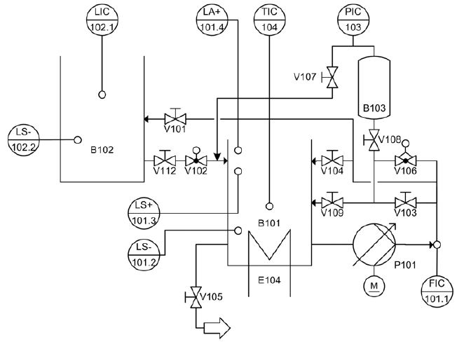

Slika 2. P&I dijagram FESTO radne stanice

Osnovne komponente koje se nalaze na radnoj stanici su:

* Posude (kontejneri) za vodu (B101 i B102)
* Posuda pod pritiskom (reactor) (B103)
* Sistem cijevi uključujući 4 providna segmenta
* Ručni ventili (V101, V103, V104, V107, V108, V109, V110, V112)
* Ručni kuglasti ventil za odvod (V105)
* Analogni ultrazvučni senzor (102.1)
* Senzor protoka sa frekvencijskim signalom (101.1)
* Senzor pritiska, piezorezistivan (103)
* Manometar 0...1 bar
* Pt100 temperaturni senzor (104)
* 2x kapacitivni blizinski senzor za min/maks nivo u nižoj posudi (101.2 , 101.3)
* Granični prekidači za signalizaciju min/max nivoa za gornju posudu (102.2)
* Granični prekidač za alarmiranje prelivanje u nižoj posudi (101.4)
* Centrifugalna pumpa (P101)
* Kontroler centrifugalne pumpe i relej K1 (montirani na DIN šini)
* Proporcionalni upravljivi ventil sa kontrolnom elektronikom (V106)
* Sistem grijača sa integrisanim upravljačkim relejom (E104)
* Procesni loptasti ventil koji se sastoji od pneumatskog rotacionog pogona (SYPAR) sa senzorskom kutijom (V102)
* I/O terminali (montiran na DIN šini)
* Terminali za analogne signale (montiran na DIN šini)
* Konvertori signala: I/U, f/U, Pt100/U (montirani na DIN šini)
* Industrijski kontroler SIPART DR19
* Kontrolna tabla
* Napojna jedinica
* ER okvir za montiranje

## Tehničke karakteristike elemenata radne stanice

U cilju jednostavnijeg razumijevanja funkcionisanja upravljačkih kontura koje je moguće realizovati na kompaktnoj procesnoj radnoj stanici FESTO u nastavku će biti opisane osnovne tehničke karakteristike elemenata. Takođe će biti dat i opis povezivanja elemenata u konturi do prvog priključka u električnoj šemi.

### PUMPA

Centrifugalna pumpa P101 (1) predstavlja element koji je uključen u sve regulacione konture (slika. 3). Pumpa služi za dostavljanje fluida iz rezervoara B101 kroz sistem cijevi do ostalih procesnih elemenata. Pumpa se ne smije uključivati u rad “suva”. Prije startovanja pumpe rezervoar ili sistem cjevovoda od/do pumpe moraju biti napunjeni fluidom.

Napon napajanja pumpe je 24V, a tip konekcije je 20mm (3/4”). Motor pumpe je napravljen za kontinuirani rad i za odstupanje napona od ±20%. Nadnapon skraćuje vrijeme rada i funkcionisanja pumpe. Pumpa je napravljena za opseg temperature: za tečnost od -40oC do +100oC, kao i okoline od -40oC do +70oC. maksimalni pritisak sistema je 2.5 bara. U tabeli 2 su dati neki osnovni parametric pumpe.

Pumpa se pogoni putem kontrolera A4 i releja K1 koji su montirani na DIN šini i povezani provodnicima sa motorom pumpe. Status digitalnog izlaza (O2 na XMA1) definiše način rada pumpe. Ako je O2=0 pumpa radi u režimu uključeno/isključeno, tzv binarni režim koji se upravlja statusom bita O3 na XMA1. Ako se realizuje analogno upravljanje (promljenljiva brzina rada pumpe) status bita je O2=1, a upravljački analogni napon se prosleđuje sa analognog izlaznog kanala 0 ( UA1 na X2). Napon se mijenja od 0 do 10V čime se analogno mijenja i brzina pumpe.

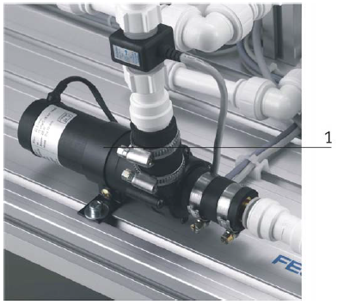

Slika 3. Centrifugalna pumpa P101 (1)

Tabela 2. Tehničke karakteristike pumpe

|  |  |
| --- | --- |
| Tijelo | Ojačana plastika (PPA, GF 30%) |
| Vratilo | Nerđajući čelik |
| Noseća ploča | Nerđajući čelik |
| O-prsten | EPDM |
| Motor | Kuglager sa stalnim magnetom 12/24V |
| Držač motora | Al, crtani |
| Zaštita motora | IP67 (DIN 40050) |
| Konekcija | CM 10: 16 ili 20 mm crevo  CM30: 20mm crevo |
| Zaštita od radio poremećaja | EN55014 |
| Podaci kapaciteta pritiska | Bazirano na vodi od 20 oC (60 oF) |

### ELEKTRO PNEUMATSKI SERVO VENTIL

Protok fluida iz višeg rezervoara B102 u niži B101 reguliše se loptastim ventilom V102 koji se otvara i zatvara elektro-pneumatskim aktuatorom. Izvršni element čiji je zadatak da obezbijedi regulaciju protoka je mesingani loptasti ventil (1). Upravljanje ventilom vrši se sa rotacionim pogonom tipa SYPAR (4), koristeći princip tzv. zasječenog (škotskog) jarma, sa ciljem transformacije linearnog u ugaoni pomjeraj. Solenoid (2), 5/2 pneumatski ventil (3) tipa NAMUR i senzorska kutija (5) sa graničnim prekidačima montirani su uz rotacioni pogon.

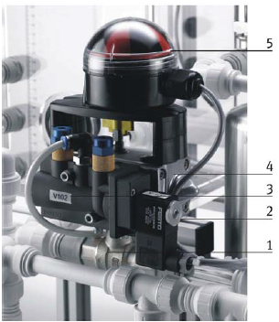

Slika 4. Podesivi V102- elektro-pneumatski ventil

Legenda:

1. Mesingani kuglasti ventil
2. Solenoid
3. 5/2 pokretač tipa NAMUR
4. Rotacioni pogon tipa SYPAR
5. Senzorska kutija

Sada će u tabelama 3-5 redom biti dati tehnički podaci vezani za magnetni ventil V102 (FESTO NVF3-MOH-5/2-K-1/4-EX), zatim za magnetni kalem (solenoid) Y102 koji pokreće ventil (FESTO MSFG-24/42-50/60-OD) kao i graničnih prekidača S115 i S116 (FESTO DAPZ-SB-M-250AC-DR-RO) koji regulišu otvaranje i zatvaranje ventila.

Tabela 3. Tehničke karakteristike magnetnog ventila V102

|  |  |
| --- | --- |
| PARAMETRI | VRIJEDDNOST |
| Funkcija ventila | Način 5/2 ili 3/2, singl ventil |
| Tip aktiviranja | Električna |
| Širina | 53mm |
| Standardni nominalni protok | 900 l/min |
| Radni pritisak | 2...10 bar |
| Dizajn strukture | Koturno sedište |
| Tip resetovanja | Mehanička aktivacija |
| Nominalna veličina | 7mm |
| Odgovara standardu | VDI/VDE 3845 (NAMUR) |
| Ručno obaranje | Guranjem |
| Tip upravljanja | Pilotsko (automatsko) |
| Smjer protoka | Nereverzibilan |
| Vrijeme isključenja | 100ms |
| Vrijeme uključenja | 50ms |
| Radni fluid (medij) | Komprimovani zrak u skladu sa ISO 8573-1-2010 [7:4:4] |
| Napomena za radni i upravljani fluid | Podmazan (potrebno za dalje funkcionisanje) |
| Temperature medija | -5...+40 oC |
| Temperature ambijenta | -5...+40 oC |
| Težina proizvoda | 280g |
| Tip montiranja | Na mnogostruku šinu |

Tabela 4. Tehničke karakteristike magnetnog kalema (solenoida) Y102

|  |  |
| --- | --- |
| PARAMETRI | VRIJEDNOST |
| Položaj montiranja | Bilo koji |
| Prebacivački indikator položaja | Ne |
| Minimalno vrijeme rasta | 10ms |
| Radni ciklus | 100% |
| Faktor snage (cosφ) | 0.7 |
| Karakteristični podaci kalema | 24V DC; 4.5A  42V AC; 50/60Hz, rastuća snaga 9VA, zadržavajuća snaga 7VA |
| Dozvoljena fluktuacija frekvencije | ±5% |
| Dozvoljena fluktuacija napona | ±5% |
| Klasa zaštite | IP65 |
| Temperatura ambijenta | -5…+40 oC |
| Maksimalni moment pritezanja utikač-utičnica | 0.4Nm |
| Težina | 55g |

Tabela 5. Tehničke karakteristike graničnih prekidačkih senzora S115 i S116

|  |  |
| --- | --- |
| PARAMETRI | VRIJEDNOSTI |
| Dozvoljeni poprečni presjek kabla | 8....13mm |
| Bazirano na standardu | EN 60947-5-1 VDI/VDE 3845 (NAMUR) |
| Dizajn | Kružni |
| Položaj montiranja | Bilo koji |
| Funkcija prekidačkog elementa | Naizmjenični prekidač |
| Princip mjerenja | Mehanički/električni |
| Indikator pozicije prekidača | Da |
| Opseg radnog napona DC/AC | 0...250V |
| Napon izolacije | 250V |
| Maksimalna izlazna struja | 9000mA |
| Snaga udara | 4kV |
| Klasa zaštite | IP65 |
| Temperatura ambijenta | -20...+85 oC |

Krajnje pozicije položaja ventila očitavaju se na osnovu stanja mikroprekidača smještenih u senzorskoj kutiji (5). Zavisno od pozicije prosleđuju se dva binarna 24V DC signala (S115 i S116) kao ulazi na I/O terminal XMA1. Takođe je realizovana i vizuelna indikacija pozicije pogona za operatera.

### SISTEMI ZA NADGLEDANJE NIVOA RADNE STANICE

Za nadgledanje nivoa u posudama na radnoj stanici integrisana su tri tehnička primjera:

* Kapacitivni senzori bliskosti
* Senzor za sigurnost od prelivanja (plovak na vrhu donjeg suda S111)
* Plovak za graničnu funkciju zaštite grijača (S112)

#### Kapacitivni senzori bliskosti B113 i B114

Dva kapacitivna blizinska senzora (marke *Bernstain*, Tip: KCN-T18PS/008-KLP2) nalaze se iza donjeg rezervoara kao što se vidi na slici 5. Minimalni nivo u rezervoaru B101 prikazuje se nižim senzorom B113. Na minimalnom nivou grijač E104 mora biti u potpunosti uronjen u tečnost. Maksimalni nivo rezervoara B101 očitava se višim senzorom B114. U poziciji kada je cijeli system resetovan oba senzora moraju biti aktivna. Binarni ulazni signal 24V povezan je na I/O terminal XMA1.

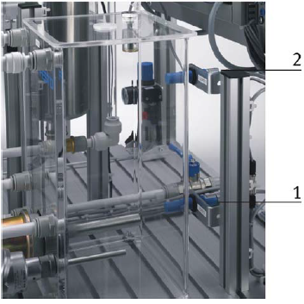

Slika 5. Praćenje nivoa u donjem sudu sa blizinskim kapacitivnim senzorima (1 i 2)

Tabela 6. Generalne karakteristike kapacitivnih senzora

|  |  |
| --- | --- |
| Kućište | PBT, plavo |
| Zaštita | IP 67; NEMA 4 |
| Radna temperatura | -25 ͦ C do +70 ͦ C |
| Tip priključka | Kabl 3x0.5mm2x2m |
| Maksimalna tranzijentna vrijednost napona | 500V; 1.2/50µs za Ri=42Ω |
| Indikacija / prikaz | 2 LED diode |

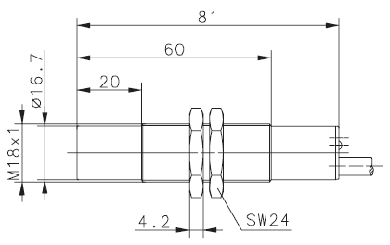

Slika 6. Dimenzije kapacitivnih senzora

ELEKTRIČNI IZLAZ:

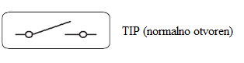

PNP Senzor priključuje opterećenje na pozitivni terminal.

Na slici sedam lijevo je prikaz dioda sa zadnje strane senzora, dok se pored nalazi dijagram žica senzora:

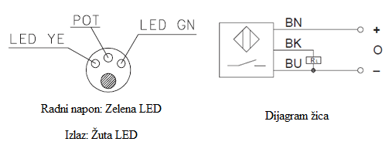

Slika 7. Diode i dijagram žica kod kapacitivnog senzora

Tabela 7. Tehničke karakteristike kapacitivnih senzora

|  |  |  |
| --- | --- | --- |
| Karakteristike | | Primjedbe |
| Procjenjena radna instanca Sn | 8mm | Sr=Sn±10% |
| Opseg senzitivnosti Sd | 1....8mm |  |
| Montaža | Neravno |  |
| Procjenjeni radni napon Ue | 12-48 VDC |  |
| Opseg radnog napona UB | 10-60 VDC | Uključujiući frekventna talasanja |
| Procijenjena radna struja Ie | ≤200mA |  |
| Struja u isključenom stanju IR | ≤0.5mA |  |
| Struja napajanja bez opterećenja I0 | ≤20mA |  |
| Pad napona Ud | ≤2V | Na 200mA |
| Histerezis H | ≤20% | U odnosu na Sr |
| Tačnost ponavljanja R | ≤10% |  |
| Vrijeme kašnjenja prije korišćenja tv | ≤50ms |  |
| Frekvencija radnog ciklusa f | ≈25Hz |  |

#### Senzor za sigurnost od prelivanja S111

Prelevanje rezervoara B101 prati se graničnim prekidačem sa plovkom S111 (1 na Slici 8). Ukoliko nivo tečnosti u donjem rezervoaru prevazilazi maksimalni nivo prozirni plivajući cilindar će biti gurnut prema gore. Unutar plivajućeg cilindra nalazi se magnet koji nakon podizanja aktivira reed kontakt. Signal ovog senzora služi da aktivira alarmnu funkciju u program PLC-a/kontrolera ii ma efekat na kuglasti ventil V102 i pumpu P101. Ukoliko bi se promijenilo električno napajanje, ovaj prekidač bi mogao da se koristi za isključenje pumpe ili ventila sa relejnim kolom kao i za identifikaciju alarmnog stanja. Binarni (NO) ulazni signal sa ovog senzora povezan je na I/O terminal XMA1.

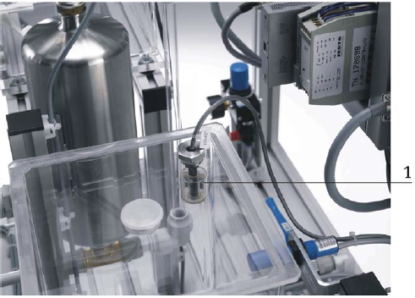

Slika 8. Monitoring nivoa sa plovkom za upozorenje od prelivanja

U tabeli 8 su date tehničke karakteristike ovog prekidača, dok je na slici 9 prikazano kako izgleda prekidač i njegove dimenzije.

Tabela 8. Tehničke karakteristike graničnog prekidača S111

|  |  |
| --- | --- |
| PARAMETRI | VRIJEDNOST |
| Materijal:  Plovak  Prekidač | Polisulfon  Polisulfon |
| Temperatura:  Kabl  Preteni provodnik | -40 oC....+80 oC  -40 oC....+107 oC |
| Dubina uranjanja gustina 1: | ~15mm |
| Minimalna gustina tečnosti | 0.75 |
| Radni pritisak | 3 bar |
| Reed tip prekidača | SPST 50VA kabl  SPST 20VA provodnik |
| Kabl za povezivanje (0.6m) | Kabl: 0.34mm2 PVC  Provodnik: AWG 22 PVC |
| Klasa zaštite po DIN 40050 | IP64 |
| Težina jedinice spremna za isporuku | 80g |

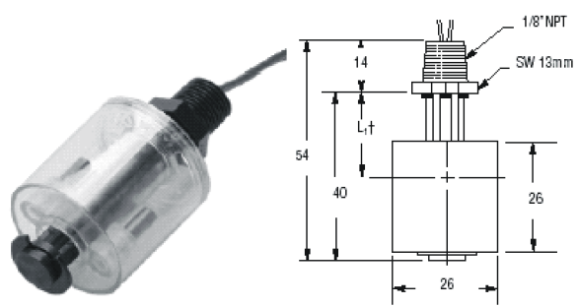

Slika 9. Izgled i dimenzije senzora S111

#### Plovak za graničnu funkciju zaštite grijača

Ovaj prekidač može da se koristi na dva načina. Pošto se montira sa prednje strane rezervora prvi način je zavisno da li se postavi niže ili visočije da signalizira da li je nivo u posudi porastao ili opao, dok je drugi način da služi kao prekidač za uključivanje zaštite grijača. Plovak koji je montiran na gornjem sudu ima oznaku S112 dok onaj na donjem sudu ima oznaku S117.

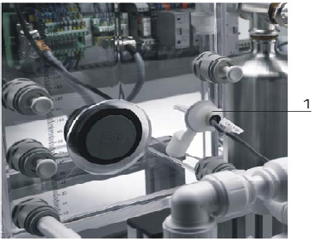

Slika 10. Prekidač za praćenje nivoa tečnosti u posudi ili signal za zaštitu grijača

Ovaj senzor nudi dugoročno tačne i ponovljive rezultate kontrole minimalnog, maksimalnog i srednjeg nivoa. Montaža se vrši preko spoljnjeg navoja ½“ NAT. Prekidač radi u rasponu temperature od -40 oC do +107 oC i pritisku od 7 bara. Funkcionisanje detektora je vrlo jednostavno i reaguje diraktno na bilo koju promjenu nivoa tečnosti. Magnet integrisan u plovku djeluje na Reed kontakt sadržan u tijelu. Skretni prekidač 180o može biti tipa normalno otvoren (NO) ili normalno zatvoren (NC). Strelice van tijela pojednostavljuju ovaj izbor. Električni priključak je preko kabla 2.5m, dok jedetektor je pričvršćen iznutra. U tabeli 9 su prikazane tehničke karakteristike ovog prekidača a na slici 11 izgled i dimenzije.

Tabela 9. Tehničke karakteristike plovka S112 i S117

|  |  |
| --- | --- |
| PARAMETRI | VRIJEDNOST |
| Materijal:  Cijev/plovak  Zaštita kabla | Polipropilen**  PVC |
| Temperatura polipropilen** | -40 oC....+70 oC |
| Minimalna gustina tečnosti polipropilen** | 0,55 |
| Radni pritisak | 7 bar |
| Reed tip prekidača | 20VA |
| Kabl za povezivanje (2.5m) | 22 AWG |
| Put plovka | 55mm |
| Klasa zaštite po DIN 40050 | IP64 |
| Težina jedinice spremna za isporuku | 80g |

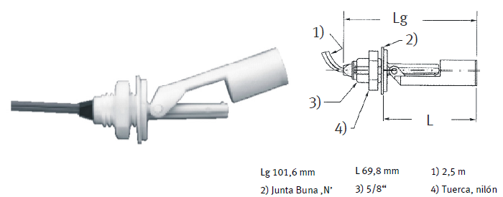

Slika 11. Izgled i dimenzija plovka (S112 i S117)

### PROPORCIONALNI VENTIL SA KONTROLNOM ELEKTRONIKOM

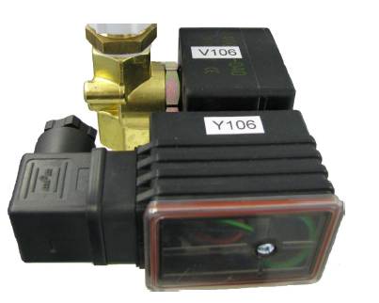

Slika 12. Proporcionalni ventil sa kontrolnom elektronikom (V106)

Proporcionalni ventil olakšava upravljanje protoka nautralnih gasova i fluida. Može se koristiti kao (daljinska kontrola) finalni kontrolni element ili u upravljanju zatvorenom petljom. Proporcionalni ventil direktno pokreće 2/2-ventil. Klip ventila se podiže iz sjedišta kao funkcija struje magnetnog kalema i oslobađa protok od priključka 1 do priključka 2. Kada je ventil de-energizovan zatvara se preko funkcije reset. Upravljački signal koji je transformisan u PWM signal pomjera klip iz svog sjedišta. Frekvencija PWM signala se može mijenjati. Vrijednost zavisi od toga koji tip ventila je u upotrebi. Proporcionalni ventil se montira na uglu cijevi ili može biti vezan za MPS profilnu ploču pomoću šarafa i T-zavrtnja. Potrebno je i napomenuti da maksimalni protok za vodu ne bi trebao da prelazi 3m/s.

Tabela 10. Tehničke karakteristike proporcionalnog ventila V106

|  |  |
| --- | --- |
| PARAMETRI | VRIJEDNOST |
| Dozvoljeni radni napon (povezan na kontrolnu elektroniku) | 24V DC |
| Potrošnja energije (solenoid) | 8W |
| Način rada | Trajni |
| Stepen zaštite | IP65 |
| Nominalna veličina | 7.1mm |
| Radni pritisak | Maksimalna razlika pritiska 1bar |
| Radna temperature ambijenta | Maks. +75 oC |
| Odgovor, osjetljivost | <2% krajnje vrijednosti |
| Tačnost ponavljanja | <3% krajnje vrijednosti |
| Medij | Neutralni, npr. voda, komprimovani vazduh |
| Koeficijent protoka | 15 l/min; 0.9 m3/h |
| Temperature medija | -10 oC....+90 oC |
| Električna konekcija | 4-pinska kontaktna kutija |

* **Kontrolna elektronika Y106 (** *Burkert Type 1094* **)**

PREDNOSTI/BENEFITI:

* Podesivi početak otvarnja
* Podesiva maksimalna otvorenost
* Potiskivanje nulte tačke
* Podesiva rampa funkcija
* Kompenzacija za grijane kalema
* Signalni monitor
* Ulazni signali: 0-10V, 0-20mA, 4-20mA

Upravljačka elektronika Type 1094 omogućava kontinualnoj varijabli otvaranje poprečnog presjeka ventila (tipovi: 2821, 2832 ili 2834) koji je proporcionalan ulaznom signalu.

Širinsko impulsna modulacija sa internom kontrolom struje kompenzuje temperaturne i ostale radne uslove. Elektronsko potiskivanje nulte tačke omogućava potpuno zatvaranje ventila. Kontrolna elektronika može biti upravljana preko PLC-a/kontrolera sa standardnim interfejsom. Radni napon se obezbjeđuje napajanjem. Type 1610.

Tabela 11. Operativni podaci kontrolne elektronike proporcionalnog ventila

|  |  |  |
| --- | --- | --- |
| Dizajn M | 4x90 ͦ pozicioniranje na ventil (ne za 2831) | |
| Dizajn H | Pogodan za DIN šinu | |
| Material tijela | Plastika | |
| Radni napon | 24V/=; maks. 28V/= | |
| Ostatak talasanja (napona) | Maks. 10% | |
| Ulazna otpornost | Signal | R |
| 0…10V | 16.8kΩ |
| 0/4…20mA | 200Ω |
| Vrijeme uspona | 0...10s (selektivno) | |
| Potrošnja snage | 0.5W (elektronska kontrola samo) | |
| Maksimalna temperature ambijenta | +55 ͦ C | |
| Potrošnja struje za aproksimativno 24V | Maks. 1100mA | |
| Podesiva prekidačka frekvencija | 40-700Hz | |

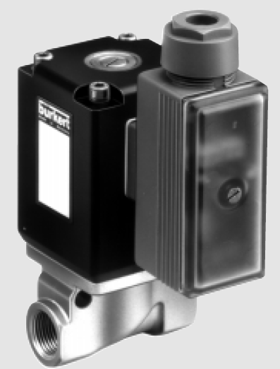

Slika 13. Kontrolna elektronika Burkert Type 1094

### ULTRAZVUČNI SENZOR

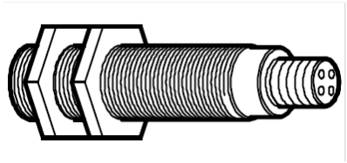

Slika 14. Ultrazvučni senzor B101

Ultrazvučni senzor radi na principu koji je baziran na prijemu (generisanju) akustičnih talasa i njihovoj detekciji nakon odbijanja od neke površine. U našem slučaju ta površina je površina tečnosti koja se puni u gornjoj posudi. Normalno, atmosferski vazduh služi kao nosač ultrazvučnih talasa.

Generator zvuka se aktivira za kratak vremenski period i emitovani ultrazvučni puls se odbija od objekta postavljenog naspram senzora i eho se vraća nazad na prijemnik. Trajanje ovog pulsa se mjeri elektronski. U određenom opsegu, izlazni signal je proporcionalan trajanju signala ultrazvučnog impulsa. Objekat za detekciju mora biti napravljen od različitog materijala. Oblik ili boja, čvrsta, tečna ili praškasta nemaju nikakav ili vrlo mali uticaj na detekciju. U slučaju objekta sa ravnim, glatkim površinama, površina mora da bude vertikalno poravnata na ultrazvučnu gredu.

Sa ovim tipom senzora moguće je vršiti dvije vrste mjerenja:

1. Prvo može se mjeriti rastojane između senzora i nekog objekta. Podešavanja od proizvođača su idealna za ovu vrstu mjerenja. Rast izlaznog signala je u vezi rasta udaljenosti objekta.
2. Ali za mjerenje nivoa punjenja posude (druga vrsta) neophodno je drugačije podešavanje jer povećanjem nivoa punjenja udaljenost objekta (površina vode) na senzor se smanjuje.

Zbog toga je izlazni signal promjenjen i raste zbog pada karakteristika. Takođe, opseg mjerenja je promjenjen, tako da se može dobiti maksimalni izlazni signal na maksimalni ili minimalni izlazni signal na minimalnom nivou punjenja.

Tabela 12. Tehnički podaci ultarzvučnog senzora

|  |  |
| --- | --- |
| PARAMETAR | VRIJEDNOST |
| Klasa zaštite | IP67 |
| Težina | Maks. 67g |
| Temperatura ambijenta | -25....+70 ͦ C |
| Greška prekidača | ±2.5% (-25....+70 ͦ C) |
| Nominalni pogonski napon Ue | 24V DC |
| Opseg radnog napona UB | 20...30V DC (12...20V DC sa redukovanim senzitivizmom za 20%) |
| Dozvoljena zaostaala talasanja | 10% |
| Potrošnja u stanju mirovanja | <50mA |
| Prekidački izlaz (no/nc)/izraz frekv. (FA)  Nominalna radna struja Ie  Pad napona Uo | ...150mA  ...3V na 150mA |
| Analogni izlaz (UA/IA)  Strujni opseg  Šant | 4...20mA  0....300.. |
| Senzor aktivan | Radni napon ili visoka impedansa ulazne struje IE maks. 16mA |
| Senzor neaktivan | 0...3V, ulazna struja maksimalno 11mA |

### SENZOR PROTOKA



Slika15. Senzor protoka

Tečnost koja se kreće u pravcu strelice vrši rotaciono kretanje koje izaziva pomjeranje torzionog elementa koji se nalazi u mjernoj komori. Tečnost se potom usmjerava ka rotoru koji ima tri blaga rebra. Okretanje rotora je proporcionalno protoku i služi za bilježenje infracrvenog signala preko optoelektronskog sistema (diode i foto-tranzistor). Integrisani pojačavač na izlazu daje stabilan pravougaoni signal čija visina zavisi od napona napajanja (8-24V DC). Zahvaljujući geometriji, pogotovo rotora mjehurići koji se nalaze u tečnosti se ne pretvaraju u tečno stanje. Detektor se može montirati u bilo kom položaju. Smjer protoka je označen strelicom na tijelu prekidača. Ispred ili iza mjernog uređaja nije neophodno obezbijediti prigušenje talasanja. Oscilacije i pulsacije u protoku ne utiču na ishod mjerenja, jer se na strani ulaza nalazi zaštitni filter. Svi dijelovi koji su u kontaktu sa fluidom napravljeni su od polivinil fluorida. Ovaj senzor se montira kao priključak na cijev kroz koju protiče fluid.

U toku rada treba uzeti u obzir i to kako su povezani naponski krajevi. Kablovi se odlikuju bojama:

* Radni napon: pozitivan: bijela

negativan: zelena

* Pravougli izlazni signal: braon

Električna šema:

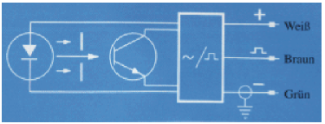

Slika 16. Prikaz električne veze sezora protoka

Tabela 13. Tehnički podaci senzora za protok

|  |  |
| --- | --- |
| PARAMETRI | VRIJEDNOST |
| Dozvoljeni radni pritisak | 8…24V DC |
| Potrošnja struje | 18….30mA |
| Opseg izlazne frekvencije | 40….1200Hz |
| Radno opterećenje | 2.2kΩ |
| Prijemni signal | Infracrveni (optoelektrični) |
| K faktor (impulsa/dm3) | 8000 |
| Mjerni opseg | 0.3…9.0l/min |
| Tačnost mjerenja | ±1% mjerne vrijednosti na 20ͦ C |
| Linearizacija | ±1% mjerne vrijednosti |
| Maksimalni radni pritisak | Maksimalno 10bar |
| Standardni mjerni opseg temperature | -40ͦ C….+ 85ͦ C |
| Spoljni priključak | 15mm |
| Električna konekcija | Kabl |

### SENZOR PRITISKA

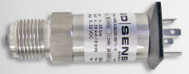

Slika 17. Senzor pritiska

**BD Sensors 26.600G-***OEM standardni predajnik pritiska*

UPOTREBA:

* Mehanički i fabrički inženjering
* Generalni industrijski procesi

KARAKTERISTIKE:

* Keramički senzor
* Tačnost: 0.25% FSO BFSL (0.5% FSO IEC 60770)
* Nominalni domet pritiska od 0...1bar sve do 0....400bar
* Opcije: ulja i masti besplatna verzija

tabela 14. Tehnički podaci senzora pritiska

|  |  |  |  |  |  |  |  |  |  |  |  |  |  |  |  |  |
| --- | --- | --- | --- | --- | --- | --- | --- | --- | --- | --- | --- | --- | --- | --- | --- | --- |
| ULAZNI DOMET PRITISKA (sve mjere su u barima) | | | | | | | | | | | | | | | | |
| Nominalna mjera | -1 do 0 | | 1 | 1.6 | 2.5 | 4 | 6 | 10 | 16 | 25 | 40 | 60 | 100 | 160 | 250 | 400 |
| Apsolutni nominalni pritisak | - | | 1 | 1.6 | 2.5 | 4 | 6 | 10 | 16 | 25 | 40 | 60 | 100 | 160 | 250 | 400 |
| Nadpritisak | 3 | | 3 | 4 | 4 | 10 | 10 | 20 | 40 | 40 | 100 | 100 | 200 | 400 | 400 | 650 |
| Izbijajući pritisak | 4 | | 4 | 5 | 5 | 12 | 12 | 25 | 50 | 50 | 120 | 120 | 250 | 450 | 450 | 700 |
| Otpor vakuma |  | |  |  |  |  | neograničen | | | | | | | | | |
| IZAZNI SIGNAL/ NAPAJANJE | | | | | | | | | | | | | | | | |
| Standardno | | 2-žični 4-20mA/ Vs=8...32VDC | | | | | | | | | | | | | | |
| Opciono | | 3-žični 0...10V/ Vs=14...30VDC  3-žični srazmjerni Vsig=0.5...4.5Vs  Vs=5±0.5VDC | | | | | | | | | | | | | | |

|  |  |  |  |  |
| --- | --- | --- | --- | --- |
| PERFORMANSE | | | | |
| Tačnost | IEC60770:≤±0.5%FSO Nelinearno,histerezis,ponavljanje | | | BFSL: ≤±0.25% FSO |
| Dozvoljeno opt. | 2-žični: Rmax=[(Vs-Vsmin)/0.02]Ω 3-žični: Rmin=10Ω | | | |
| Vrijeme odziva | 2-žični: ≤10ms 3-žični: ≤3ms | | | |
| Stopa mjerenja | 1kHz | | | |
| TERMALNI EFEKTI (odstupanje i raspon)/DOZVOLJENA TEMPERATURA | | | | |
| Termička greška | | | ≤±0.3% FSO/10K dozvoljena temperatura: -25 ͦ C....+85 ͦ C | |
| Dozvoljena temp. | | | Medij: -25 ͦ C....+125 ͦ C  Elektronika/okolina: -25 ͦ C....+85 ͦ C  Skladištenje: -40 ͦ C....+85 ͦ C | |
| ELEKTRIČNA ZAŠTITA | | | | |
| Zaštita od KS | | | Trajna 3-žični (ratiometric): nema | |
| Zaštita od polarizacije | | | Nema štete, takođe ne funkcioniše | |
| Elektromagnetna zaštita | | | Zračenje i imunost prema EN61326 | |
| OSTALO | | | | |
| Težina | | Aproksimativno 120g | | |
| Potrošnja struje | | 2-žični: max 25mA  3-žični: typ 5mA (Iks: max 20mA)  3-žični srazmjerni: typ 15mA | | |

### OTPORNIČKI TEMPERATURNI SENZOR Pt100

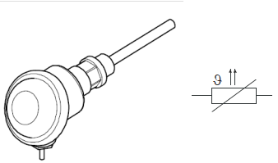

Slika 18. Temperaturni senzor i njegova električna šema

FUNKCIJA: Temperaturni senzor se sastoji od jednog otporničkog termometra od platine. Senzor sadrži zaštitnu cijev, kabl za povezivanje i mjernu jedninicu koja se može mijenjati. Tokom instalacije mora se voditi računa o tome da se senzor temperature snimi što je moguće tačnije. Zbog toga treba izbjegavati da u blizini bude izvora toplote ili hladnoće. Senzor je zavrnut na zidu posude. Zavisnos vrijednosti otpora Pt100 u zavisnosti od temperature:

|  |  |  |  |  |
| --- | --- | --- | --- | --- |
| Temperatura [ͦ C] | -100 | 0 | 100 | 200 |
| Snaga [W] | 60.25 | 100 | 138.5 | 175.84 |

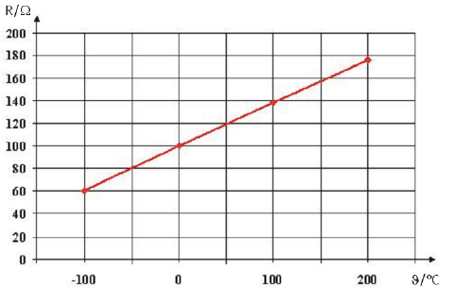

Slika 19. Karakteristika termometra

RAD: Dozvoljena brzina je 3m/s. Da bi se senzor uklonio nije potrebno osloboditi se svih elemenata pričvršćenih na rezervoar. Samo je potrebno osloboditi dva šrafa (slika 20.) za uklanjanje grejne cijevi.



1 navojni šaraf (2x) 2 zaštitna cijev 3 Termo element

Tabela 15. Tehnički podaci temperaturnog senzora

|  |  |
| --- | --- |
| PARAMETAR | VRIJEDNOST |
| Tip konstrukcije | Prema DIN šini 43763 |
| Mjerni opseg | -50 ͦ C….. +150 ͦ C |
| Mjerni otpornik | Pt100 |
| Materijal | Sintetika/plastika |
| Tolerancija:  0 ͦ C  100 ͦ C | ±0.12Ω  ±0.30Ω |
| Materijal:  Pokrivanje  Zaštitna cijev | Nerđajući čelik  Nerđajući čelik |
| Dimenzije:  Dužina za montažu  Dužina mjernog elementa  Navoj | 100mm  145mm  G ½“ |
| Električna veza | Kabl 750mm |

### GRIJAČ

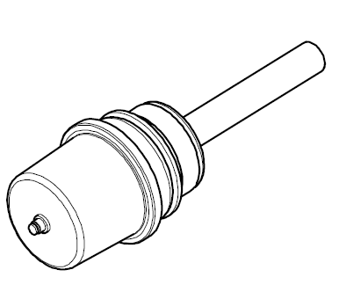

Slika 21. Grijač E104

Grijač nam služi za zagrijavanje tečnosti u donjoj posudi. Napon napajanja je 230V AC. On se uključuje i isključuje preko releja. Regulator napona je 24V DC. Grijač je pričvršćen za kontejner (rezervoar) maticom 50mm. Važno je napomenuti da se napajanje smije povezati samo ukoliko je grijač potpuno uronjen u tečnost.

Tabela 16. Tehnički podaci grijača

|  |  |
| --- | --- |
| PARAMETRI | VRIJEDNOST |
| Performanse grijača | 1000W/230V AC |
| Kontrolni napon | 24V DC |
| Dimenzije:  Potpoljeni dio  Navoj | 150mm x Ø20mm  G ½“ |
| Materijal (šipka) | Nerđajući čelik |
| Konekcija:  Grijač  Konekcije upravljanja | 2000mm, kabl sa konekcionim utikačem  3-pinski konektor |
| RELEJ |  |
| Upravljučki napon | 24V DC |
| Maksimalna emperature kalema | 140 ͦ C |
| Maksimalna snaga kalema | 2.8W |
| Radna temperatura | -55 ͦ C….+85 ͦC |
| Tijelo | Nezapečaćeno zaštićeno od prašine |

Tabela 17. Način zauzimanaj električne veze za grijač

|  |  |
| --- | --- |
| PAREMETRI | VRIJEDNOSTI |
| 24V | Braon / BN Pin 1 |
| 0V | Plava / BU Pin: 2 |
| Digitalni konektor(24V)/analogni konektor (0V) | Crna/BK Pin: 3 |
| Analogni ulaz | Bijeli / WH Pin: 4 |

## KONVERTORI SIGNALA

Kako su prethodno navedeni svi senzori is vi aktuatori koji se nalaze na FESTO radnoj stanici i dati njihovi opisi i karakteristike, neophodno je sada opisati i elemente koji služe za kondicioniranje signala koji se šalju sa senzora, ako i I/O module preko kojih elemnti komuniciraju sa Sipart DR19 kontrolerom. Svi ovi elementi su postavljeni na jednoj din šini jedan do drugog kao što se vidi na slici 22.

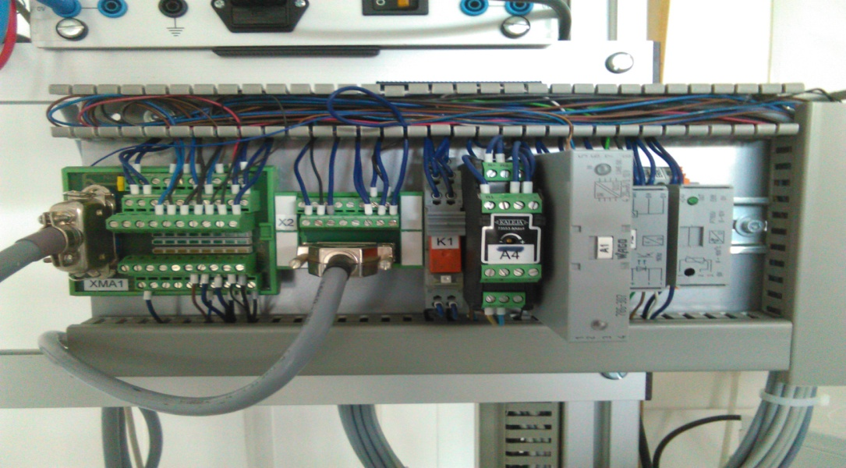

Slika 22. Din šina na kojoj su priključeni uređaji za kondicioniranje signala sa senzora i I/O moduli

### IZOLACIONI TRANSFORMATOR A1 (WAGO 786-307)

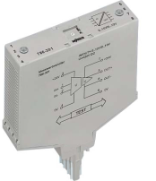

Slika 23. Izolacioni transformator A1

Analogni uređaj sa mogućnošću transformacije signala, pojačanja i prenosa standardnih signala sa električnom izolacijom ulaza i izlaza.

* KS kao dokaz mjerenja izlaza
* Visoka tačnost i dugotrajna stabilnost
* Pouzdan rad bez kalibracije
* Odvojenost žica i nivoa funkcija nudi fleksibilnost instalacije i jednostavnog servisiranja

Tabela 18. Tehnički podaci izolacionog transformatora A1

|  |  |  |  |  |  |
| --- | --- | --- | --- | --- | --- |
| MJERENJE ULAZA | | | KARAKTERISTIKE PRENOSA | | |
| Ulazni signal | 4-20mA | | Greška prenosa | | Cijela skala: ≤0.15%  Tipično: ≤0.1% |
| Maks. Ulazna struja | 22mA | | Temperaturni koef. | | Cijela skala: ≤0.02%/K |
| Ulazna otpornost | ≤400Ω | | Kritična frekvencija (sin) | | 1 kHz |
| Maks. Pad napona | <8V | | Izolacioni napon I/O | | 4kV, 50Hz, 1min |
| DETEKCIJA PREKIDA LINIJE | LED green (led off- break line) | | DODACI | | |
| LED green shines at  Im≥4mA | |
| MJERENJE IZLAZA | | | Terminalski blok | 280-628 | |
| Izlazni signal | | 0-10V | Dimenzije ŠxD | 22x73mm/ 0.866x2.874in | |
| Radna otpornost | | ≥2kΩ | Boja | Siva | |

|  |  |  |
| --- | --- | --- |
| GENERALNI PODACI | | |
| Napon napajanja RR≤6% I/O | | DC 20-30V |
| Potrošnja struje na izlazu | | 25mA |
| Nominalni napon po VDE 0110 Part 1/497  IEC 60664-1 | | 250V/4kV/3 |
| Radna temperatura ambijenta | | 0 ͦ C.....+55 ͦ C |
| Temperatura skladištenja | -40 ͦ C.....+80 ͦ C | |
| Dimenzije (ŠxDxV) | 20x112x85mm (DIN šina 35) | |

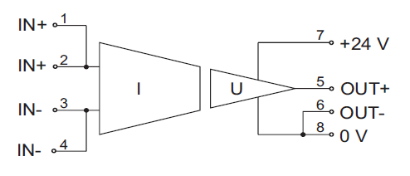

Slika 24. Prikaz električnih ulaza i izlaza sa napajanjem

### PRETVARAČ FREKVENCIJA/NAPON A2

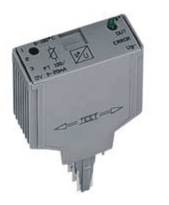

Slika 25. Pretvarač f/U

FUNKCIJA: Ovaj pretvarač pretvara vrijednosti sa senzora protoka B102 u napon raspona 0...10V. Pretvarač radi sa napajanjem od 24VDC. Pričvršćen je na osnovni blok i može se ukloniti jednostavnim izvlačenjem.

Tabela 19. Tehnički podaci pretvarača f/U

|  |  |
| --- | --- |
| PARAMETAR | VRIJEDNOST |
| Dozvoljena temperature ambijenta | 55 ͦ C |
| Radni napon | 20-30 VDC |
| Potrošnja struje | 12mA |
| Linearizacija greške | <0.1% |
| Greška prenosa | <0.1% |
| Ulaz:  Pravougaoni frekventni generator  Nivo signala  Vrijeme | 0-1kHz  6Vss-30Vss  3s |
| Izlaz:  Izlazni signal  Izlazno opterećenje | 0-10V  >2kΩ |
| Boja | Siva |

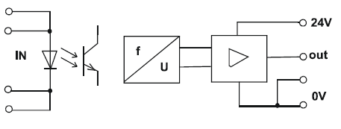

Slika 26. Šema električne veze za A2

### MJERNI PRETVARAČ Pt100/U A3

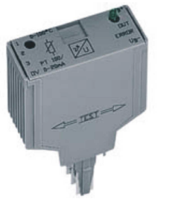

Slika 27. Pretvarač Pt100/U

FUNKCIJA: Pretvarač za mjerenje signala pretvara izmjerene vrijednosti sa otpornika Pt100 u električni napon u opsegu 0-10V. Konvertor funkcioniše u rasponu između 0-100 oC. Pretvarač radi sa napajanjem 24VDC. Konvertor je priključen na osnovni blok i može se ukloniti jednostavnim povlačenjem.

Tabela 20. Tehnički podaci mjernog pretvarača A3 Pt100/U

|  |  |
| --- | --- |
| PARAMETRI | VRIJEDNOST |
| Opseg temperature | 0 ͦ C-100 ͦ C |
| Radni napon | 24 VDC (±10%) |
| Nominalna struja | 30A |
| Izlaz | 0-10V |
| Greška izlaza (pozitivna promjena) | Ub/max 20mA |
| Greška prenosa (u odnosu na konačnu vrijednost) | ≤0.3% |
| Termički koeficijent | <0.02/K |
| Otpor | ≤500kΩ |
| Dozvoljena temperatura ambijenta | 0 ͦ C….+55 ͦ C |

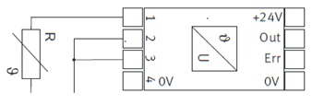

Slika 28. Električna šema povezivanja za A3

### KALEJA Electronic Gmbh A4-KONTROLER MOTORA PUMPE

Model: **D73553 Alfdorf**

Služi za kontrolu brzine četkičnog jednosmjernog motora. Napon praga je 12VDC. Implementacija za prekidačku struju od 8A. Za postavljanje na DIN šinu: EN 50022 i EN 50035. Širina konstrukcije je 17mm.

KRATKA OZNAKA/TIP: nominalni napon 12VDC Midi-M-8-12

BROJ ARTIKLA: 06.04.011

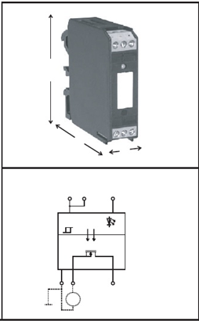

Slika 29. Prikaz pretvarača i njegova šema veza

Tabela21. Tehnički podaci motornog kontrolera A4

|  |  |  |
| --- | --- | --- |
| OSTALI PODACI | | |
| Raspon temperature ambijenta | | -20 ͦ C.....+60 ͦ C |
| Izolacija napona I/O | | 2.5kV eff. |
| TEHNIČKI PODACI (ZA ULAZNO KOLO) | | |
| Nominalni napon/napon praga | 12VDC | |
| Raspon nominalnog napona min/maks. | 9V-15VDC | |
| Ulazna struja za nominalni napon | 10mA | |
| Ulazno kolo | Ispravljač | |
| Statusni indikator | LED 3mm ŽUTA | |
| TEHNIČKI PODACI (ZA IZLAZNO KOLO): MOSFET | | |
| Raspon prebacivanja napona/ voltaža motora | 12V-35VDC | |
| Maksimalna stalna struja opterećenja | 8A | |
| Minimalna struja opterećenja | 1mA | |
| Udarna (impulsna) struja | 30A | |
| Uključujuća frekvencija | 50Hz za 8A | |
| Izlazno kolo | Vezano za zemlju | |
| MAKS. Struja curenja u off stanju | 1vA | |

### I/O TERMINAL XMA1

*PHOENIX CONTACT,ELEKTRONSKO KUĆIŠTE UMK-SE 11,25-1, BK-2974723*

*PANEL BAZA ZA PRIKLJUČIVANJE*

DIZAJN: Terminal sa 8 ulaza i 8 izlaza su kombinovani na osnovnoj jedinici. Dodatno, distributeri terminala pružaju/obezbjeđuju napajanje za senzore i aktuatore od 0V do 24V. Bazna jedinica se pričvršćuje na din šinu. Sve priključne tačke i struja napajanja povezani su na 24-pinski priključak. I/O terminal je povezan na kontrolni ormar preko I/O kabla.

FUNKCIJA: I/O terminal obezbjeđuje 8 ulaza i 8 izlaza na pričvršćenim terminalima. 24 LED diode su dostupne za statusni prikaz statusa I/O.

Tabela 22. Osnovni podaci o terminal XMA1

|  |  |
| --- | --- |
| SVOJSTVO | KOLIČINA |
| Broj ulaza sa LED | 8 |
| Broj izlaza sa LED | 8A |
| Broj terminala 0V | 22 |
| Broj terminal 24V | 12 |
| Konektor | 24-pinski, 57 GE serija |

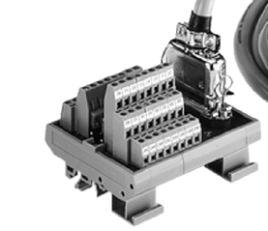

Slika 30. XMA1

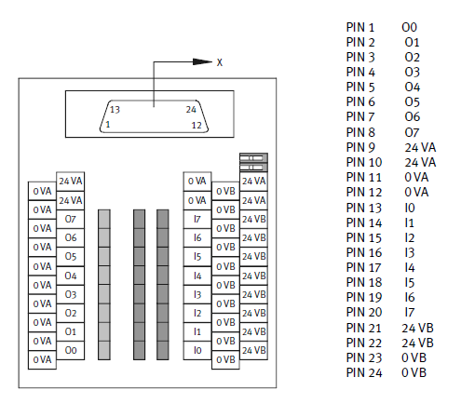

Slika 31. Prikaz priključaka na XMA1

### INTERFEJS MODUL X2



Slika 32. Priključni interfejs modul X2

*PHOENIX CONTACT UM-45-D15SUB/B-2962735*

Tabela 23. Osnovni podaci o interfejs modulu X2

|  |  |
| --- | --- |
| Dimenzije ŠxVxD | 65x45x42mm |
| Ambijentalni uslovi:  Radna temoeratura  Temperature skladištenja i transporta | -20 ͦ C....+50 ͦ C  -20 ͦ C....+70 ͦ C |
| GENERALNO | |
| Maksimalni dozvoljeni radni napon | 125V AC/DC |
| Maksimalna dozvoljena struja po grani | 2.5A, 1.5A (sa svim opterećenim granama) |
| Broj pozicija | 15 |
| Mjerna mjesta | Sva |
| Nivo zaštite | IP20 |
| Određeni izolacioni napon | 125V |
| Udarna struja | 1.2kV (funkcionalna izolacija) |
| Kategorija probojnog napona | II |

### I/O KABL

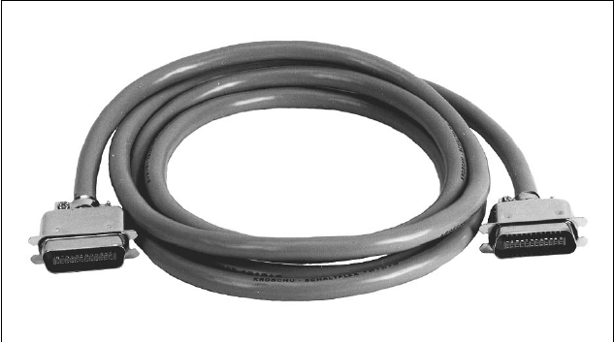

Slika 33. I/O kabl koji služi za povezivanje XMA1 sa kontrolerom ili PLC-om

KONSTRUKCIJA: Kabl sa 21 žicom svaka poprečnog presjeka 0.34mm2. 24-pinski priključak se nalazi na oba kraja.

FUNKCIJA: I/O kabl povezuje jedan I/O terminal (redni broj 034035) sa kontrolnim panelom. 16 I/O signala se može prenositi. Dodatno kabl provodi napajanje za senzore i aktuatore.

BOJA ŽICA I LOKACIJA PINOVA:

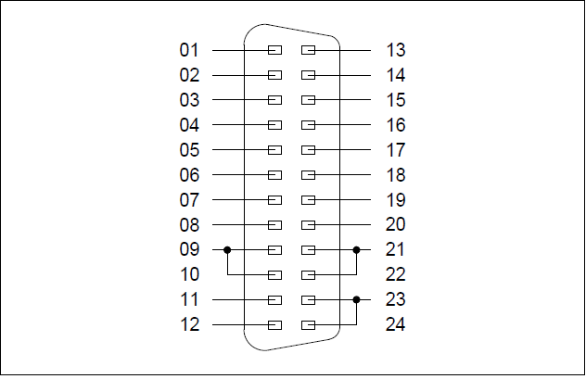

Slika 34. Lokacija pinova na priključcima kabla

Tabela 24. Oznake boja na pinovima priključka kabla

|  |  |  |  |  |  |
| --- | --- | --- | --- | --- | --- |
| 01 Bit 0 | Izlazna riječ | BIJELA | 13 Bit 0 | Ulazna riječ | SIVA-ROZA |
| 02 Bit 1 | Izlazna riječ | BRAON | 14 Bit 1 | Ulazna riječ | CRVENA-PLAVA |
| 03 Bit 2 | Izlazna riječ | ZELENA | 15 Bit 2 | Ulazna riječ | BIJELA-ZELENA |
| 04 Bit 3 | Izlazna riječ | ŽUTA | 16 Bit 3 | Ulazna riječ | BRAON-ZELENA |
| 05 Bit 4 | Izlazna riječ | SIVA | 17 Bit 4 | Ulazna riječ | BIJELA-ŽUTA |
| 06 Bit 5 | Izlazna riječ | ROZA | 18 Bit 5 | Ulazna riječ | ŽUTA-BRAON |
| 07 Bit 6 | Izlazna riječ | PLAVA | 19 Bit 6 | Ulazna riječ | BIJELA-SIVA |
| 08 Bit 7 | Izlazna riječ | CRVENA | 20 Bit 7 | Ulazna riječ | SIVA-BRAON |
| 09 Bit 24V | Napajanje | CRNA | 21 Bit 24V | Napajanje | BIJELA-ROZA |
| 10 Bit |  |  | 22 Bit |  |  |
| 11 Bit 0V | Napajanje | ROZA-BRAON | 23 Bit 0V | Napajanje | BIJELA-PLAVA |
| 12 Bit 0V | Napajanje | LJUBIČASTA | 24 Bit |  |  |

### ANALOGNI PARALELNI KABL

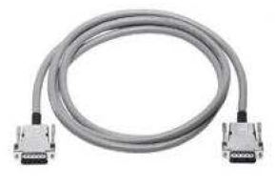

Slika 35. Analogni paralelni kabl

Funkcija: Analogni paralelni kabl je 15-pinski kabl sa prečnikom 0.25mm2 koji ima mogućnost prenosa podataka. Služi za povezivanje analognog paralelnog priključka X2 sa kontrolerom (SPS, Easyport, itd.). Ima mogućnost prenosa 4 analogna izlazna i 2 analogna ulazna signala. Takođe u kablu postoji i veza sa zemljom.

Tabela 25. Raspored pinova analognog kabla

|  |  |  |  |
| --- | --- | --- | --- |
| Oznaka povezivanja | | Analogni kabl | |
| Analogni | Funkcija | 15-pinski SUB D | Kod boje |
| Izlaz | UA1 | 1 | Bijela (WH) |
|  | UA2 | 2 | Braon (BN) |
|  | AGNDA | 3 | Zelena (GN) |
| Ulaz | IE1 | 4 | Žuta (YE) |
|  | IE2 | 5 | Siva (GY) |
|  | AGNDE | 6 | Roza (PK) |
|  | UE1 | 7 | Plava (BU) |
|  | UE2 | 8 | Crvena (RD) |
| Izlaz | IA2 | 9 | Crna (BK) |
|  | IA1 | 10 | GYPK |
| Ulaz | IE4 | 12 | RDBU |
|  | IE3 | 13 | WHGY |
|  | UE4 | 14 | BNGN |
|  | UE3 | 15 | WHYE |

### TEHNIČKI PODACI BAZNOG BLOKA GDJE SU PRIKLJUČENI MJERNI TRANSFORMATORI I I/O MODULI

Tabela 26. Tehnički podaci baznog bloka

|  |  |
| --- | --- |
| PARAMETAR | VRIJEDNOST |
| Odeljak/sekcija | 0.08-2.5mm2/28-14AWG |
| Radni napon | 400V |
| Mjerenje napona | 6kV |
| Stepen zagađenja | 3 |
| Nominalna struja | 10A |
| Tip ožičenja | Frontalno |
| Ukupan broj priljučaka | 2 |
| Ukupan broj potencijala | 2 |
| Visina | 28mm/1.1in |
| Širina | 22mm/0.866in |
| Dubina | 50mm/1.97in |
| Dužina | 8-9mm/0.33in |

**2.**3 SIPART DR19

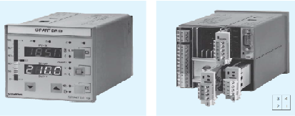

Slika 36. PID kontroler SIPART DR 19

### 2.3.1 PID KONTROLER

Kako bi se omogućilo upravljanje svim konturama koje mogu da se realizuju na samoj radnoj stanici, da se svi senzori i aktuatori podešavaju sa jednog mjesta, to se čini povezivanjem radne stanice na jedan PLC (programabilni logički kontroler) ili kao u našem slučaju na jedan PID regulator. Stanica koju koristimo sadrži SIPART DR19 procesni kontroler.

SIPART DR19 procesni kontroler je digitalni kontroler koji se uglavnom koristi u mehaničkom inženjerstvu i proizvodnji uređaja. Interna programska memorija sadrži veliki broj standardnih funkcija za upravljanje inženjerskim aplikacijama. Čak i korisnici bez iskustva u programiranju mogu lako pozivati i koristiti te funkcije.

To uključuje standardne ulaze za direktnu konekciju temperaturnih senzora kao što su termoparovi (TC), Pt100 otpornički termometri (RTD), otporničke senzore (R) ili naponske signale u mV (takođe i u mA i V sa adaptivnim priključkom). Ovaj kontroler je veoma fleksibilan, i brzom i lakom konfiguracijom se upoznaje sa zahtjevima date aplikacije. Jedan adaptivni proces je postignut kao standardan. Takođe ima jako veliki broj mogućih načina rada, zavisno od toga za šta se upotrebljava i kakvi su zahtijevi aplikacije.

Može da se koristi za:

* Fiksiranje željene vrednosti sa dvije interno zadate vrijednosti, opciono za jednu, dvije ili tri komponente upravljanja
* Fiksiranje željene vrednosti sa do 5 interno zadatih vrijednosti opciono za jednu, dvije ili tri komponente upravljanja
* podređeno, sinhro ili SPC kontrolisanje sa opcijom internog/eksternog priključenja
* Fiksiranje ili kontrola srazmere kontrolera sa internim/eksternim isključenjem
* M/A upravljačka stanica, indikator procesne varijable ili transmiter željene vrijednosti. Upravljački algoritam je isključen u ovim slučajevima
* Programski kontroler/transmiter, opciono za jednu, dvije ili tri upravljačke komponente

### 2.3.2 DIZAJN

SIPART DR 19 je modularnog dizajna i konsekventno je lak za servisiranje i jednostavan za rekonfiguraciju i nadogradnju. Standardna jedinica je potpuno funkcionalna. Dodatni modovi (konverzija i kondicioniranje signala) mogu se dodati u slotove sa zadnje strane (lijevo na slici 33) radi proširenja opsega aplikacija.

Slot priključci koje sadrži ovaj kontroler su:

* Slot 1 analogni ulaz 3 (AE3)
* Slot 2 analogni izlaz 2 (AE2)
* Slot 3 digitalni ulaz/izlaz (BE/BA)
* Slot 4 interfejs modul

Ono što je veoma interesantno u našem slučaju, i važno je napomenuti, jeste to da su svi ovi slotovi koji se nalaze na zadnjem dijelu kontrolera izvučeni sa kontrolera i postavljeni su na din šinu radne stanice. Načina na koji kontroler komunicira sa ovim uređajima jeste preko I/O i analognog paralelnog kabla. Ovi kablovi vode signale sa din šine do kontrolera koji je postavljen na radnoj ploči koja takođe može da se postavi na din šinu ili sa zadnje strane radne stanice. Radna ploča pored regulatora, sadrži i prekidače preko kojih se može ručno upravljati aktuatorima kao i priključke za I/O kabl, analogni paralelni kabl i kabl RS-232 koji služi za vezu sa računarom.

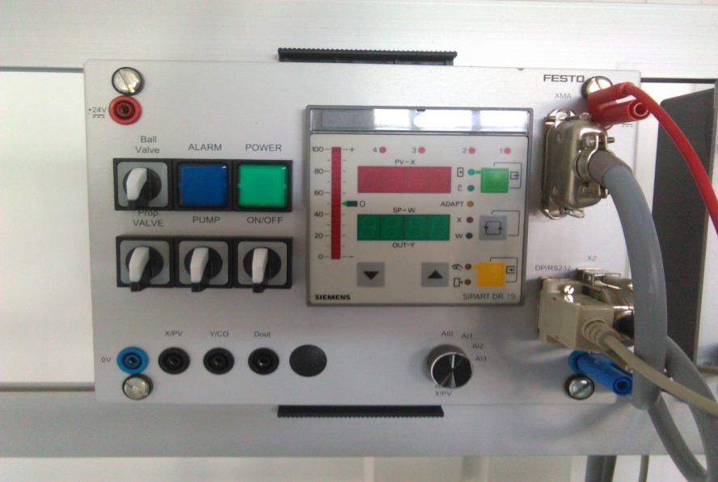

Slika 37. Radna ploča na kojoj se nalazi kontroler

Standardna jedinica obuhvata:

* Prednji modul (upravljanje i prikaz sa matične ploče i CPU)
* Zadnju stranu
* Plastično liveno kućište sa opremom za instalaciju na upravljačkom panelu, konzoli ili mašini

Zadnja strana sadrži jedinicu za napajanje snage i konektore. To je u opštem slučaju instalirano sa zadnje strane kućišta i konektovano sa prednjim modulom sa trakastim kablom. Međutim u našem slučaju i ovi priključci se nalaze na radnoj ploči prikazanoj na slici 37.

Standardna jedinica ima fiksiran analogni ulaz i dva digitalna ulaza. Analogni ulaz je dizajniran za konekciju sjledećih senzora:

* Pt100 otpornički termometar sa dvo, tro ili četvorožičnim kolom
* Termoparovi sa internim referentnim čvorom (preporučeni referentni čvorni terminal 6DR2805-8J) ili sa eksternim referentnim čvorom
* mV signali
* otpornički senzori (potenciometri) sa dvožičnim kolom
* 10V i 20mA signali sa utikačem za dodatna merenja raspona (6DR2805-8J)

Senzori i mjerni raspon su određeni konfiguracijskim nivoom StrS (structure switches-konfiguracija paljenja) kojih ima 99 i koji se podešavaju na različite načine zavisno od toga koja je kontura izabrana kao i to koji tip kontrolera se koristi, kao i sa CAE1 preko kojeg se vrši kalibracija analognog ulaza 1.

Na raspolaganju su sledeći izlazi koji prate manipulacionu varijablu i stanje signala

* Analogni izlaz 0/4-20mA
* 2 relejna izlaza
* 2 digitalna izlaza

Ulazi i izlazi mogu biti prošireni sa I/O modulima. I/O moduli su dostupni za:

* Strujni ili naponski ulaz (U/I)
* UNI modul za TC/RTD/R/mV, kao i za mA i V sa adapterom
* Otpornički ulaz (potenciometar) (R)
* Digitalni ulazi i izlazi (BE/BA)
* Relejni izlazi (Rel)
* Serijski interfajs(SES)
* PROFIBUS-DP modul

Električno napajanje za transmiter je obezbjeđeno sa kratkospojenim zakonom L i izlazom. Označavanje etiketa je zamenljivo.

Dostupne su dvije verzije kontrolera:

* 6DR1900-4 za 24V AC/DC pomoćno napajanje (naš primjer)
* 6DR1900-5 za 230V AC pomoćno napajanje sa prebacivanjem na 115V AC

### 2.3.3 NAČIN RADA

SDR19 kontroler je baziran na modernom, visoko integrisanom mikrokontroleru koji koristi C-MOS tehnologiju. Instrumentalna, unutrašnja memorija sadrži veliki broj funkcija za upravljanje aplikacijama u procesnom inženjerstvu.

Konfigurisanje-podešavanje parametara i konfigurisanje prekidača omogućava samom korisniku selektovanje (izbor) funkcije potrebne za njegovu aplikaciju. Instrument može biti konfigurisan sa prednjeg panela ili preko PC-a koristeći SIMATIC PDM softverski paket. Pri napuštanju fabrike SDR19 kontroler je konfigurisan sa fiksiranom željenom vrijednosti kontrolera. U većini slučajeva nekoliko dodatnih podešavanja mora biti urađeno. Parametri instrumenata su smješteni u nepromjenljivoj memoriji, i stoga su zaštićeni od posljedica nestanka napajanja. Rezervna baterija nije neophodna. SDR19 može raditi kao P, PD, PI ili PID kontroler.

SDR19 kontroler može emitovati ili primiti stanje, procesnu varijablu, parameter i konfiguraciju prekidačkih podešavanja preko serijskog interfejsa.

Sledeći moduli interfejsa su dostupni:

1. PROFIBUS DP
   * + Nivo prenosa ide do 1.5Mbit/s
     + Do 125 položaja može biti adresirano (broj mogućih položaja u PROFIBUS-u sa master interfejsom, opsegom podataka interfejsa i brojem parametrizovanih procesnih podataka)
2. SES modul RS232/RS 485 (naš slučaj)
   * + Nivo prenosa 9.6 kbit/s
     + RS232 je konekcija tačke do tačke
     + RS485 ide do 32 položaja

Prednosti stand-alone SDR19 kontrolera se dalje mogu koristiti u potpunosti čak i kad se koristi u sprezi sa supervizorskim sistemima:

* Direktna adaptacija svakog kontrolera jeste da ispunjava uslove zadatka u ruci
* Radna sigurnost: ako se supervizorski sistem ili njihov dio ugase ili “crknu”, SDR19 nastavlja funkcionisanje kao nezavisan kontroler pod istim uslovima kao i ranije.
* Fleksibilnost : modifikacija ili dodavanje individualno kontrolisanih petlji je takođe moguće dok se sistem koristi
* Skidanje funkcija kontrolera za individualne uređaje u SPC modu olakšava rad na supervizorskom sistemu.

Način upravljanja preko računara biće opisan u poglavlju četiri gdej će detaljno biti objašnjeno kako se preko programskog paketa SIMATIC PDM može podešavati kontroler i upravljati random stanicom.

# METOD IZBORA SISTEMA UPRAVLjANjA NA RADNOJ STANICI I OPIS FUNKCIONISANJA ELEMENATA

Na slici 2 data je kompletna P&I šema radne stanice. Prikazane su načelno sve upravljačke petlje (nivoa, temperature, pritiska i protoka). Realizacija pojedinačnih upravljačkih kontura tipa SISO predviđeno je bez demontaže elemenata koji nijesu uključeni u upravljačku konturu koja je aktivna u posmatranom trenutku. Jednostavnim izborom stanja (on/off) ručnih ventila moguće je ostvariti funkcionisanje svake od navedenih upravljačkih kontura pojedinačno. U Tabeli 27 je prikazano koji ručni ventili trebaju biti otvoreni ili zatvoreni, kao i koji elementi se koriste kao mjerni davači a koji kao izvršni organi u različitim konturama. Za upravljačke konture protoka i pritisaka moguće je birati jedan od dva izvršna elementa, tako da se u tim slučajevima mogu formirati dva eksperimenta.

U cilju jasnijeg prikaza u nastavku će biti dati P&I dijagrami za svaku upravljačku konturu pojedinačno. Kako je u Tabeli 27 dato, otvaranjem i zatvaranjem različitih ručnih ventila dobijaju se odgovarajuće petlje, tako se na osnovu toga, kao što postoji i za kompletnu P&I šemu, za svaku novu konturu mogu nacrtati P&I dijagrami koji nam prikazuju tok informacija i elemente uključene u pojedinačnim konturama. Ovdje će redom biti dati P&I dijagrami za kontrolu nivoa (slika 38.), protoka (slika 40.), pritiska (slika 42.) i temperature (slika 44.). Uz P&I dijagrame dodatno će biti date i tabele u kojima će biti prikazano na koji način se određeni elementi koriste u petlji i koliki je opseg njihovih signala. Biće data i električna šema da bi se što više približilo kako u stvari funkcioniše svaka od kontura.

Tabela 2. Način izbora upravljačke petlje

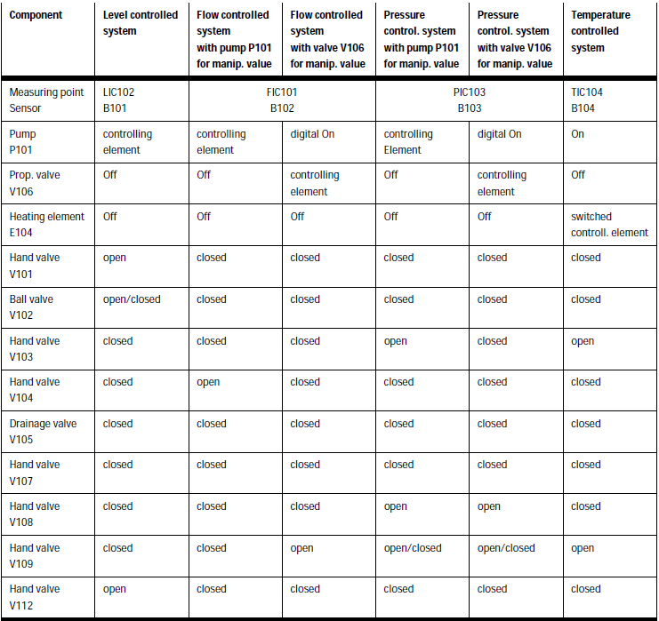

## 3.1 SISTEM REGULACIJE NIVOA

U primjeru upravljanja nivoom tečnosti (slika 38.) u upotrebi su oba suda, pumpa, pneumatski ventil i ultrazvučni senzor na mjernom mjestu LIC102 koji vrši funkciju davača nivoa. Na osnovu informacije sa senzora upravlja se radom pumpe P101. Upravljivi pneumatski ventil V102 (loptasti ventil sa pneumatskim upravljanjem tipa SYPAR) koristi se da bi se višak tečnosti iz rezeorvara B102 kontrolisano prelio u rezervoar B101.

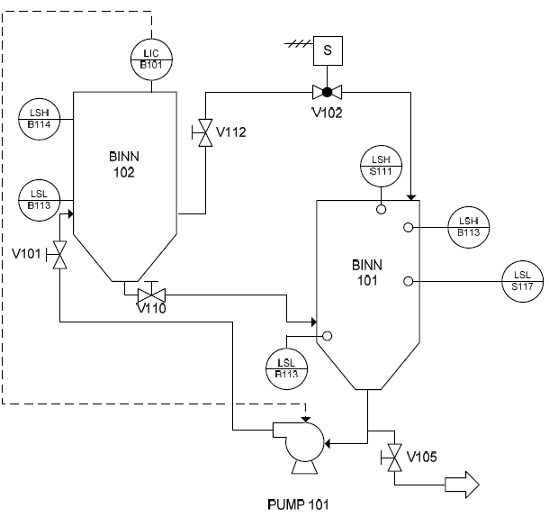

Slika 38. P&I šema upravljanja nivoom tečnosti u posudu B102

U tabeli 28 su dati podaci o uređajima koji se koriste za ovu petlju, sa njihovom oznakom na šemi kao is a time koja je njihova uloga i opseg njihovog signala. Slika 39 prikazuje električnu šemu za konturu regulacije nivoa.

Tabela 28. Elementi u regualcionoj konturi nivoa

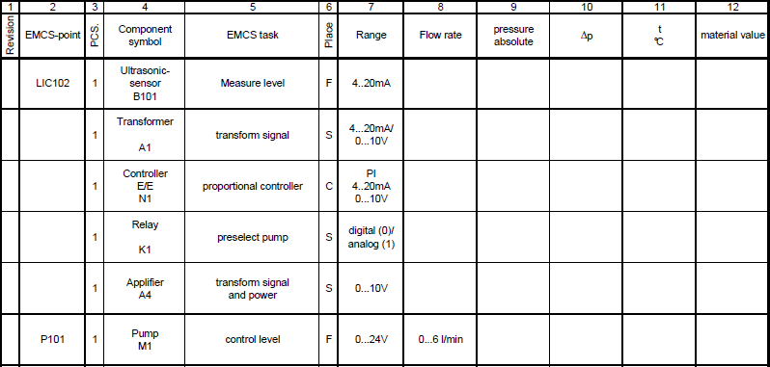

Analogni strujni signal (4…20mA) ultrazvučnog senzora B101 povezan je kao standardni signal na mjerni transformator A1 koji ima ulogu da taj strujni signal pretvori u standardni analogni naponski signal (0…10V). Transformisani signal se šalje na priključke PI proporcionalnog kontrolera na pozicijama X2.8 i X2.3. nakon što kontroler primi signal i obradi ga, izvrši podešavanja u konturi šalje signal iste vrijednosti sa svojih priključaka X2.6 i X2.2 na pojačavač A4 i relej K1 respektivno. Relej K1 radi binarno on/off i služi nam za paljenje ili gašenje pumpe. Ukoliko je uključen standardni signal sa kontrolera (0…10V) biće pojačan u opsegu 0…24V koliko je potrebno da bi se pumpa pokrenula, u suprotnom pumpa je izgašena.

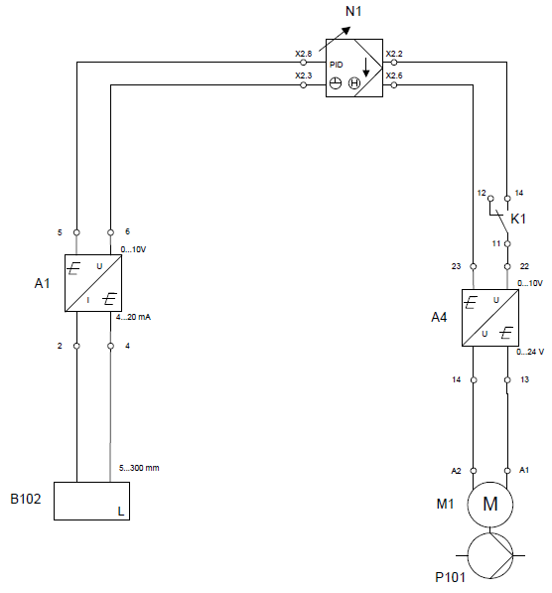

Slika 39. Električna veza za regulacionu konturu nivoa

## 3.2 SISTEM REGULACIJE PROTOKA

Šema upravljanja protokom tečnosti (slika 40.) prikazuje dvije konture. Kao izvršni element u jednom slučaju koristi se pumpa P101 upravljana analognim signalom. U drugom slučaju pumpa P101 radi maksimalnom brzinom, a protok se reguliše proporcionalnim ventilom V106. U oba slučaja ulogu izvornog i prelivnog rezeorvar tečnosti ima rezeorvar B101. Mjerni element koji industrijskom regulatoru prosleđuje informaciju o protoku fluida je senzor protoka označen na šemi sa kontrolerom FIC/B102. Pozicije ventila V104 (on/off) i V109(off/on) uslovljavaju koja šema upravljana će biti omogućena na radnoj stanici.

Tabela 29 daće prikaz elemenata u konturi i njihovu ulogu sa opsegom signala, dok će na slici 41 biti prikazana električna šema za regulaciju protoka.

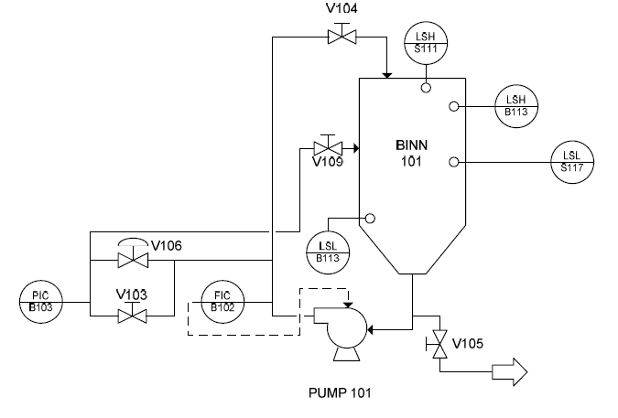

Slika 40. P&I šema upravljanja protokom tečnosti

Tabela 29. Elementi u regulacionoj konturi protoka

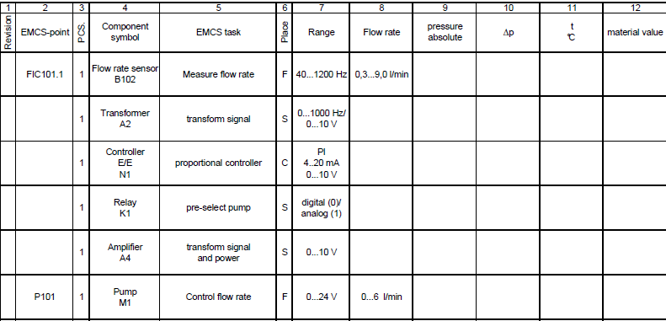

Mjerni uređaj u ovoj konturi jeste senzor protoka koji nam na svo izlazu daje frekvencijski signal, u obliku ravnomjernog kvadratnog talasa. Da bi ga pretvorili u standardni naponski signal (0…10V) signal se šalje na transformator f/U A2 koji vrši zadatu konverziju signala. Sa transformatora A2 standardni naponski signal se šalje na proporcionalni PI kontroler na njegove priključne pozicije X2.7 (UE2) i X2.3. Nakon što se se dobijena informacija sa senzora protoka obradi, sa izlaznih priključaka kontrolera X2.6 se signal šalje direkno na pojačalo A4, dok se sa priključka X2.2 (UA1) šalje na relej K1 koji dobija binarni signal 0 ili 1 i u zavisnosti od njega zavisi da li će se pojačani napon opsega 0…24V proslijediti motoru pumpe ili ne.

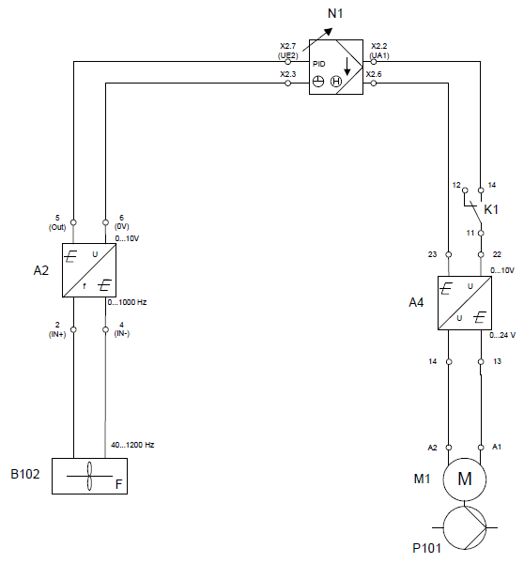

Slika 41. Električna šema veza za regulacionu konturu protoka

## 3.3 SISTEM REGULACIJE PRITISKA

Zavisno od izbora statusa ventila V103(otvoren/zatvoren) moguće je u slučaju upravljanja pritiskom u posudi VSSL 103 izabrati šemu upravljanja u kojoj je izvršni element pumpa P101 ili proporcionalni ventil V106. U prvom slučaju brzina rada pumpe se upravlja anlognim signalom koji se dovodi na motor pumpe, a u drugom slučaju pumpa P101 radi maksimalnom brzinom a pritisak se u posudi održava nivoom otvorenosti proporcionalnog ventila V106.

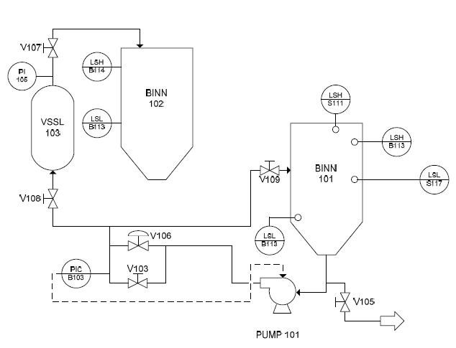

Slika 42. P&I šema upravljanja pritiskom u posudi VSSL103 (B103)

Tabela 30 i slika 43 nam prikazuju elemente koji sluze za upravljanje u konturi za pritisak kao i njihovu električnu šemu. Ovdje je uočljiva razlika u odnosu na prethodne dvije regulacione konture to što se signal sa senzora pritiska direktno šalje na kontroler što nije bio slučaj ranije.

Tabela 30. Elementi upravljanja u regulacionoj konturi pritiska

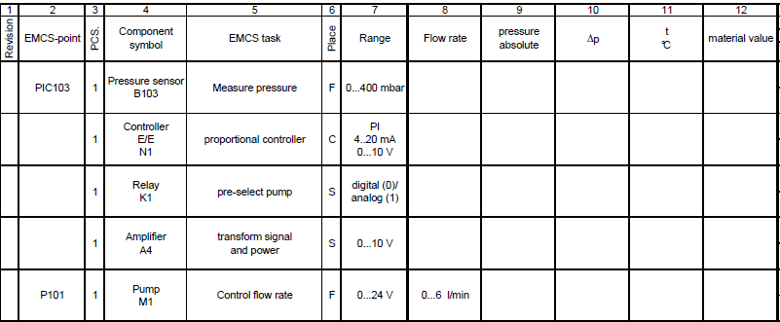

Kao što je već rečeno, signal sa senzora pritiska (opsega 0…400mbar) direktno se šalje PI proporcionalnom kontroleru na ulazne priključke X2.15 (UE3) i X2.3 što se može vidjeti sa slike 43. Nakon što se signal koji je primljen sa senzora obradi sa izlaznog priključka X2.2 (UA1) se šalje na relej K1 a sa izlaznog priključka X2.6 direktno na pojačavač A4. Uloga releja je potpuno identična kao i u prethodnim konturama da pali ili gasi pumpu.

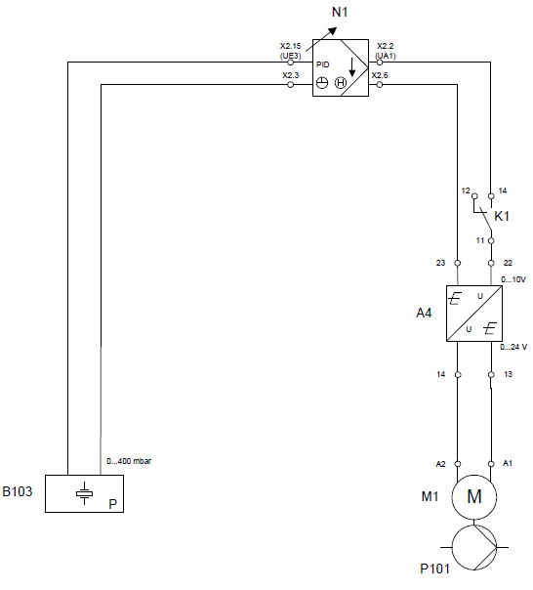

Slika 43. Električna šema veze u regulacionoj konturi pritiska

## 3.4 SISTEM REGULACIJE TEMPERATURE

P&I dijagram upravljačke konture regulacije temperature (slika 44.) je najjednostavnija. Uloga pumpe P101 je da ostvari miješanje tečnosti koja se zagrijava grijačem E104 do zadate temperature koja se očitava senzorom temperature B104 (Pt100). Prekid grijanja se realizuje pomoću releja koji isključuje napajanje grijača.

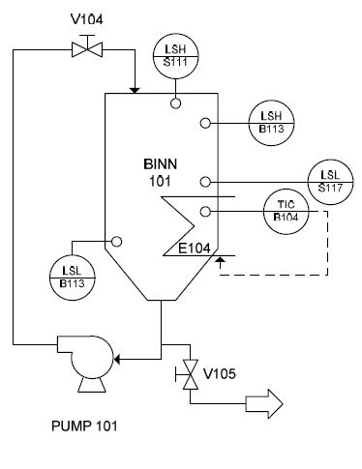

Slika 44. P&I šema upravljanja temperaturom tečnosti u posudi B101

Ova regulaciona kontura se razlikuje od prethodnih po tome što sadrži dva relejna prekidača. Jedan se koristi za upravljanje motora pumpe, dok se drugim kontroliše period uključenosti grijača. Tabela 31 i slika 45 će dati prikaz elemenata u šemi kao i mačin njihovog električnog povezivanja.

Tabela 31. Elementi upravljanja u reguacionoj konturi kontrole temperature

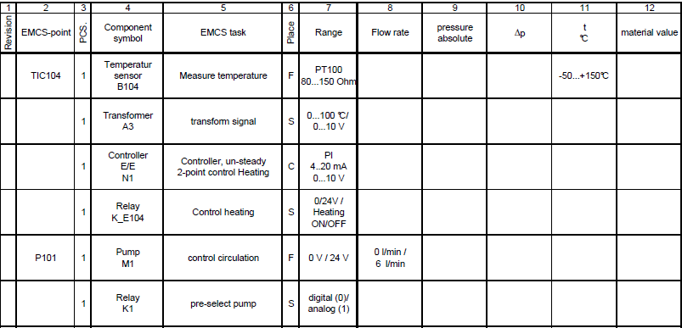

Otpornički temperaturni senzor (Pt100) B104 na mjernom mjestu TIC104 daje signal o temperature tečnosti u sudu B101 koja se grije preko grijača E104. Temperaturni senzor svoj signal proslijeđuje na mjerni transformator da bi se signal koji je u vrijednostima oC prbacio u standardni analogni naponski signal. Sa mjernog transformatora naponski signal se šalje na dvopozicioni PI kontroler grijanja/hlađenja na ulazne priključke X2.14 (UE4) i X2.3. Nakon dobijanja i obrade signala kontroler sa svojih izlaznih priključaka XMA.2 i XMA.11 šalje signal od 0V ili 24V koji treba da ugase ili upale grijač u zavisnosti od signala koji je dobijen sa senzora. Pumpa u ovoj konturi služi samo za miješanje vode. Napon napajanja grijača je 230V AC.

U slučaju ove konture neophodno je napomenuti i to da maksimalna radna temperature rezervoara ne smije preći +65oC, kao i da se ne smije dozvoliti rad grijača ukoliko nije u potpunosti uronjen u fluid.

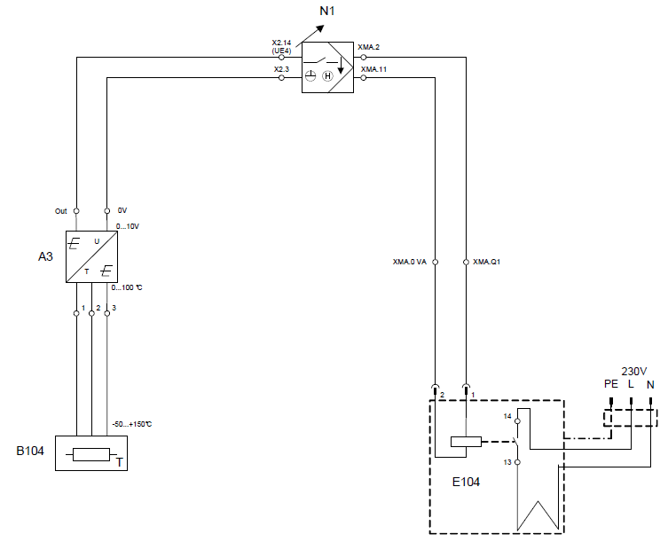

Slika 45. Električna šema veza za regulacionu konturu temperature

# SIMATIC PDM

Kako se rad cijele radne stanice sa svim njenim senzorima i aktuatorima koji su navedeni u prethodnim poglavljima podešava sa PID regulatorom SIPART DR19, da se on ne bi podešavao ručno, postoji mogućnost da se regulator sa serijskim kablom RS-232 poveže na računar. Da bi preko računara mogli da podešavamo funkcije samog kontrolera neophodno je da na računaru posjedujemo instaliran SIMATIC PDM programski paket koji omogućava jednostavan prikaz i rad svih funkcija sistema radne stanice i regulatora.

SIMATIC PDM (Process Device Manager) je jedinstven, proizvodno-nezavisan alat za konfigurisanje, parametrizaciju, puštanje u rad i dijagnozu inteligentnih procesnih uređaja. SIMATIC PDM omogućava širok dijapazon procesnih uređaja koji se mogu podešavati pomoću jednog softverskog paketa i jednog jedinstvenog grafičkog korisničkog interfejsa. Ovi rezultati u stvarnosti, značajno štede troškove za investicije i obuku osoblja, kao i troškove koji bi bili naknadni.

Sami alat može da se koristi na dva načina:

1. Nezavisno od sistema napajanja na personalnom računaru ili programskom uređaju koji je pod Windows-om 95/98/NT
2. Kao opcija da je integrisani alat u STEP7, SIMATIC S7 podešavajućem i programskom alatu. U ovom slučaju, SIMATIC PDM je takođe integrisan i u SIMATIC PCS7 procesnom upravljačkom sistemu.

Prikaz parametara i funkcija uređaja je jedinstven za sve podržane procesne uređaje nezavisno od njihovog načina komunikacije, koji su mogući npr. preko PROFIBUS-DP, PROFIBUS-PA interfejsa ili HART protokola.

Glavne funkcije SIMATIC PDM-a su:

* Prilagođavanje i modifikacija
* Upoređivanje
* Vjerodostojnost testiranja
* Simulacija
* Upravljanje
* Puštanje funkcije podataka procesnih uređaja

Ovaj softver omogućava i dodatno praćenje procesa na ekranu, sa svim odabranim vrijednostima koje su prethodno podešene, alarmima i stanjima signala.

Pravljenje aplikacije u samom programu je vrlo jednostavno, čak i za početnike, i biće prikazano u naradnom dijelu. U zavisnosti od toga koji je paket instaliran na računaru, da li osnovni ili integrisani razlika je samo u tome koliko se uređaja može unijeti po aplikaciji.

## 4.1 PRAVLJENJE APLIKACIJE SIMATIC PDM-u

Radi jednostavnosti pravljenje aplikacije će biti prikazano u koracima od samog pokretanja programa, preko izabiranja i podešavanja uređaja koji se nalaze na radnoj stanici, kao i na kraju praćenja samog rada procesnog uređaja i grafički prikaz svega toga. Svako korak će biti propraćen odgovarajućom slikom radi jednostavnijeg praćenja i razumijevanja.

Pošto se u našem slučaju pravljenje aplikacije svodi na podešavanje SIPART DR19 kontrolera, cijeli opis pravljenja aplikacije će se odnositi na kontroler.

1. Pokretanje programa vrši se tako što se sa start linije računara među programima koji su instalirani na računaru nađe program SIMATIC Manager ili preko ikonice koja se nalazi na desktopu:

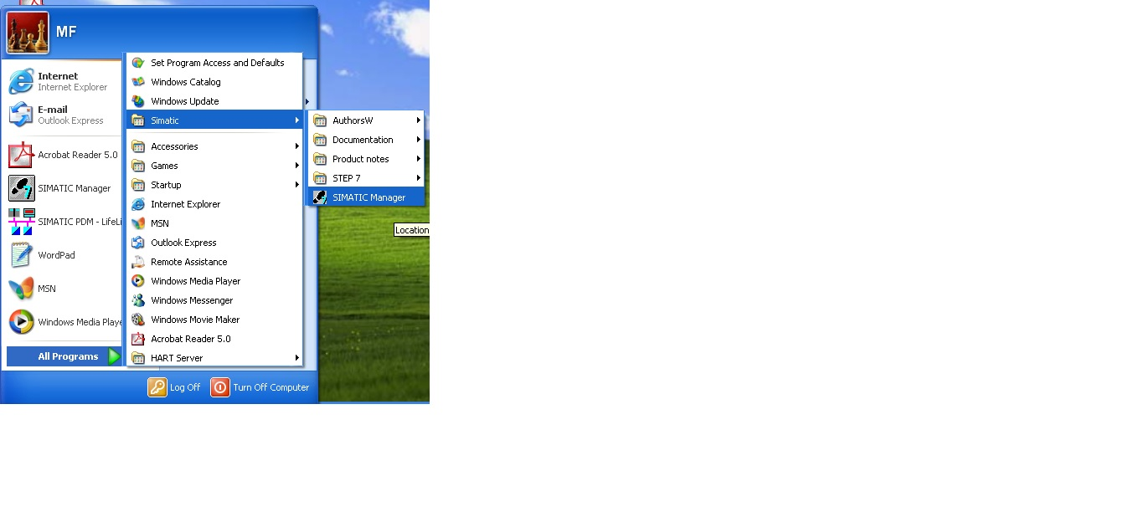

Slika 46. Startovanje programa

1. Nakon pokretanja programa pojavljuje se siva radna površina:

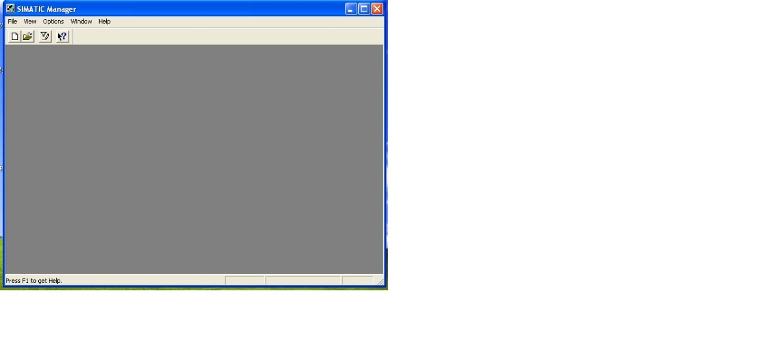

Slika 47. Radna površina nakon pokretanja programa

1. Dovođenjem miša na alatku u toolbaru File dobija se padajući meni koji nam omogućava pokretanje nove aplikacije, otvaranje neke već postojeće kao i još dodatnih funkcija:

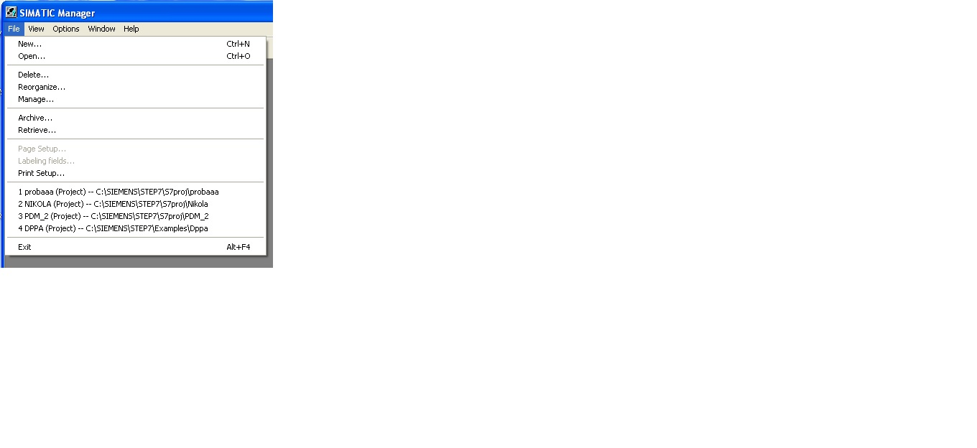

Slika 48. Izbor novog ili već postojećeg modela za podešavanje

1. Izabiranjem da se pravi nova aplikacija na ekranu će se pojaviti novi podprozor u kojem je neophodno unijeti ime vaše aplikacije, a obavezno je provjeriti i to da li je izabrani tip aplikacije Project. Nakon određivanja svega navedenog pokrenuće se novi projekat i pojavljuje se nova radna površina podijeljena na dva dijela, lijevi i desni:

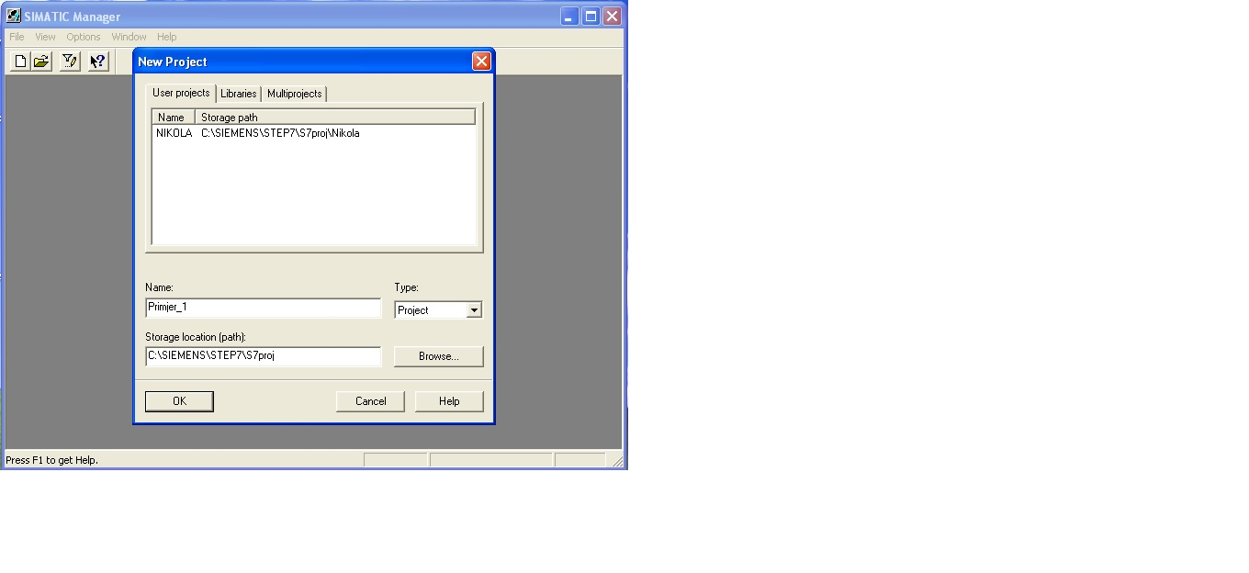

Slika 49. Pravljenje nove aplikacije

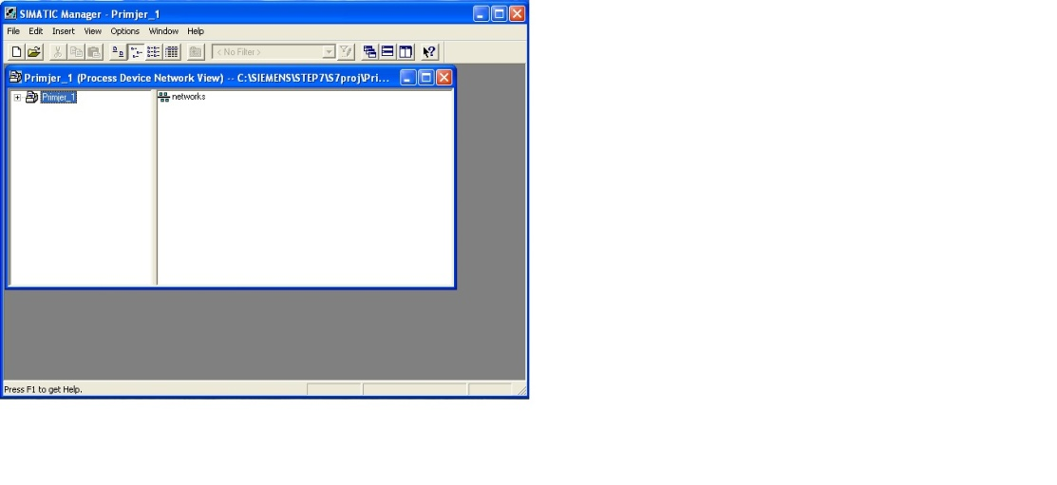

Slika 50. Prikaz ekrana nakon pokretanja nove aplikacije

1. Kako je ekran podijeljen na dva dijela u lijevom se nalazi naziv projekta, dok je u desnom natpis network. On nam služi za izbor načina komunikacije računara sa određenim uređajem i nakon što se dva puta klikne na njega on će preći na lijevu stranu ispod naziva projekta. Desnim klikom na networks otvara se padajući meni i nakon što se izabere opcija Insert New Object dobija se još jedan padajući meni u kojem se vidi koje su nam sve vrste komunikacije dostupne:

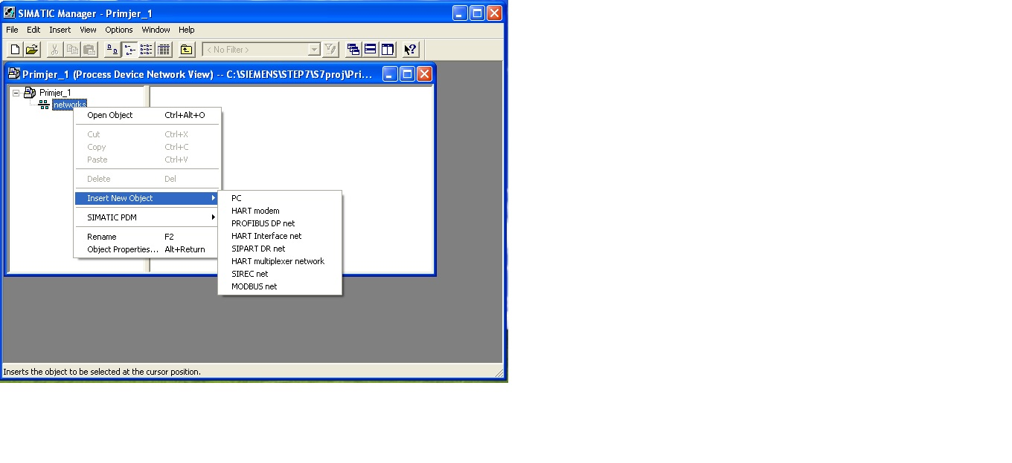

Slika 51. Izbor tipa komunikacije računara sa priključenim uređajima

1. Za našu radnu stanicu glavni uređaj je SIPART kontroler i zbog toga se izabira SIPART DR net. Ta mreža će se pojaviti u desnom dijelu ekrana, i da bi prešlo na lijevu neophodno je kliknuti dva puta na nju. Kada se prebaci na desnu stranu desnim klikom na SIPART DR net dobija se padajući meni i opet izborom da se unese novi objekat može da se izabere SIPART DR uređaj:

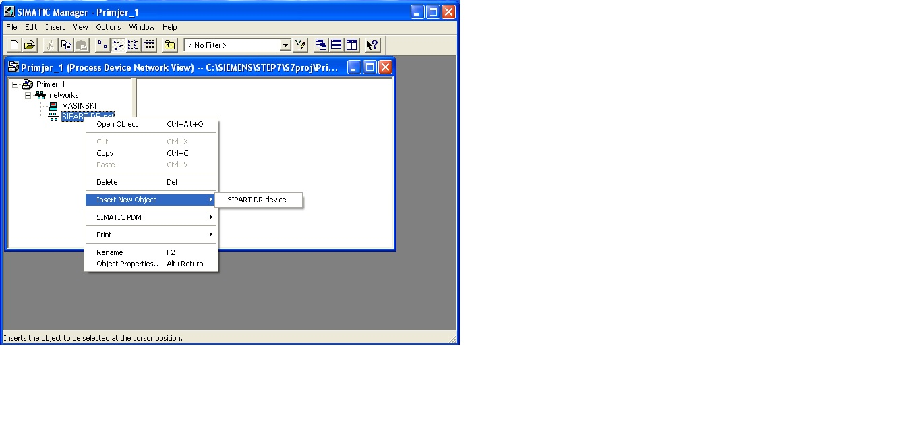

Slika 52. Izbor uređaja iz izabrane komunikacione mreže

1. U narednom koraku kada se unese SIPART DR uređaj dobija se prozor u kojem se može izabrati broj uređaja kao i tip kontrolera što se čini klikom na opciju assign:

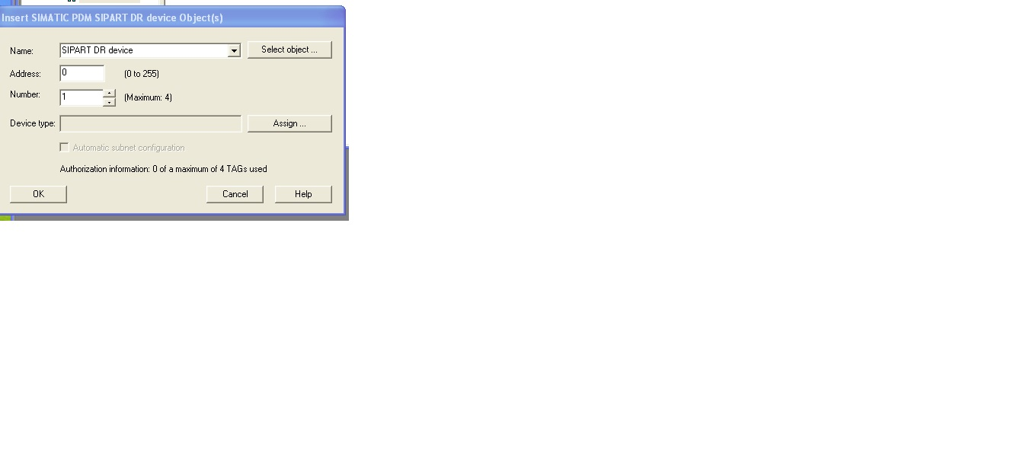

Slika 53. Izbiranje broja uređaja

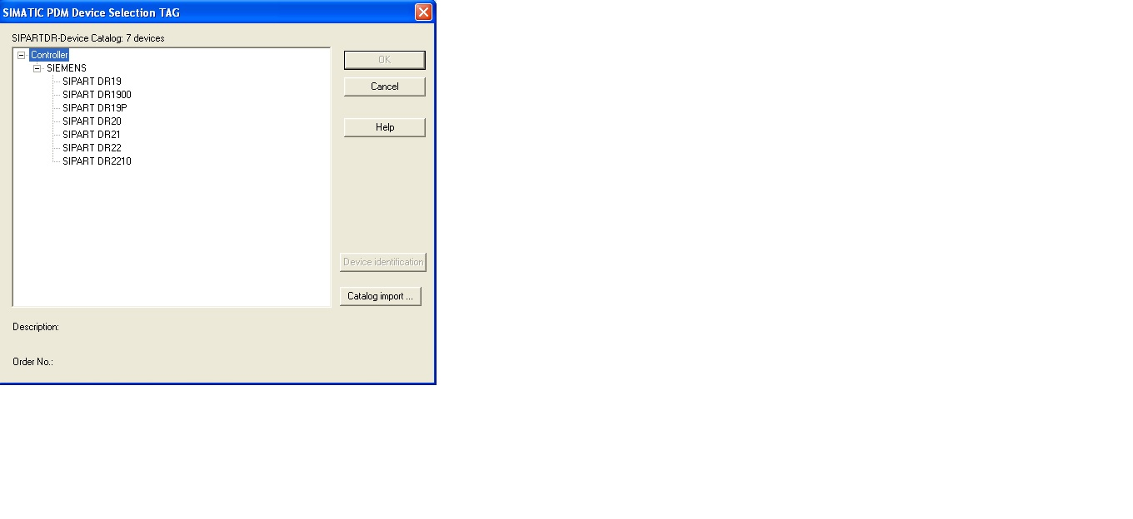

Slika 54. Izbor tipa odrđenog uređaja

1. Nakon izbora uređaja (kod nas SIPART DR 19P) on se pojavljuje u desnom dijelu ekrana. Duplim klikom na njega dobija se mogućnost da se podešavaju parametri samog kontrolera. Kad se na ekranu pojavi način podešavanja izabira se opcija Specialist:

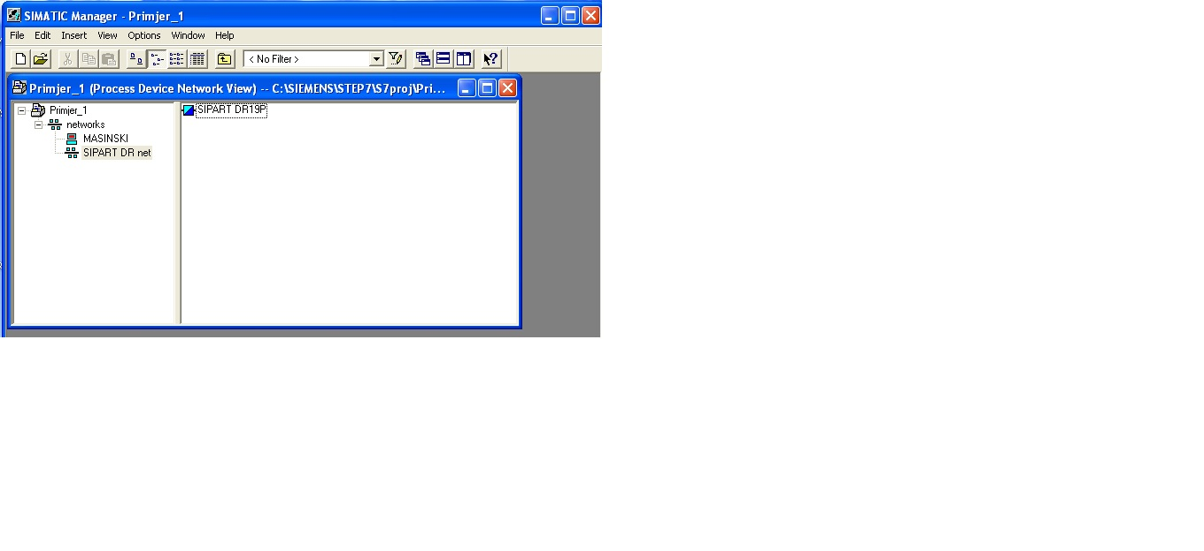

Slika 55. Ekran nakon što je izabran uređaj

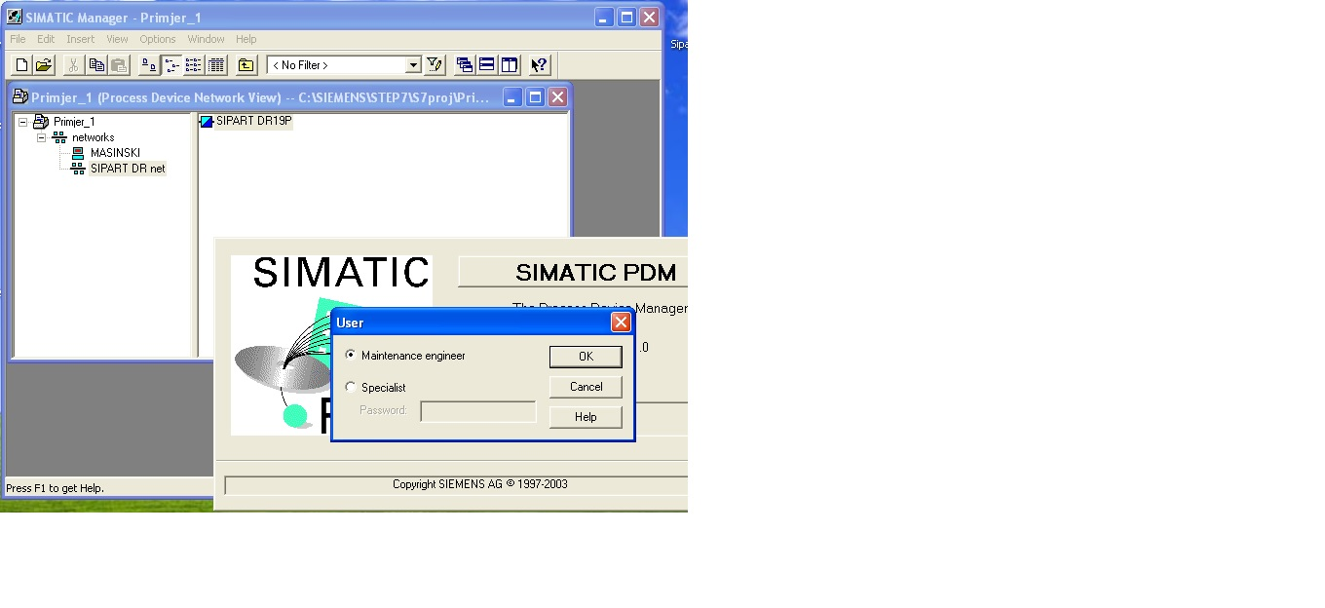

Slika 56. Pokretanje podašavanja uređaja

1. Nakon izbora načina podešavanja (Specialist) pojaviće se novi prozor koji je opet podijeljen na dva dijela. U lijevom dijelu nalazi se naziv samog uređaja koji se podešava a ispod njega su u podgrupama raspoređeni parametri koji imaju mogućnost podešavanja zavisno od toga koji je način upravljanja izabran i koji eksperiment se izvodi. Naravno prije toga je neophodno da se parametri prenesu sa uređaja na računar i tek nakon toga je dozvoljeno da se vrše promjene. Za to nam služi ikonica koja se nalzi u jednoj od linija sa alatkama i prikazana je na slici xxx lijevo.

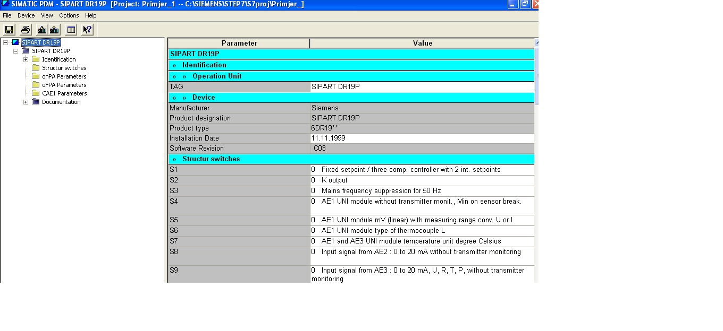

Slika 57. Radni prozor u kojem je moguće podešavati izabrani uređaj



Slika 58. Ikonice za preuzimanje/slanje podataka sa uređaja na računar

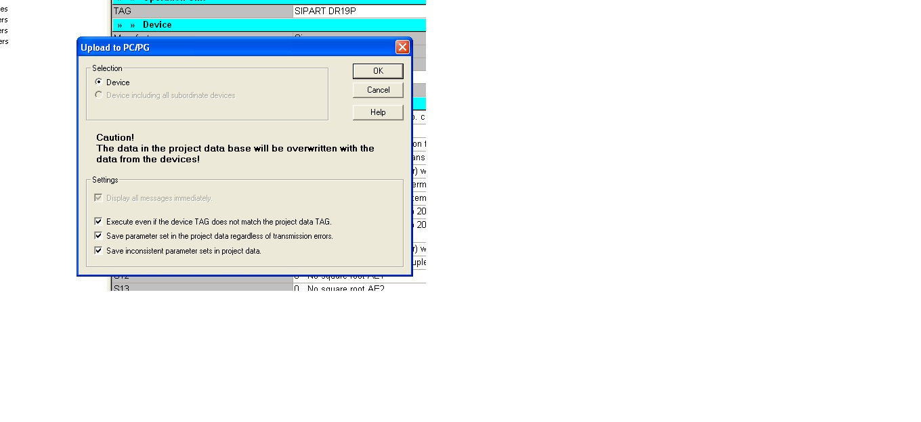

Slika 59. Pruzimanje podataka sa uređaja na računar

Prvo što se podešava na kontroleru jesu Structure Switch kojih ima 99, i preko kojih se određuje uloga, način rada, funkcija i sve što je neophodno za rad kontrolera. Sve je to mnogo jednostavnije uraditi na ovaj način nego ručno na samom kontroleru.

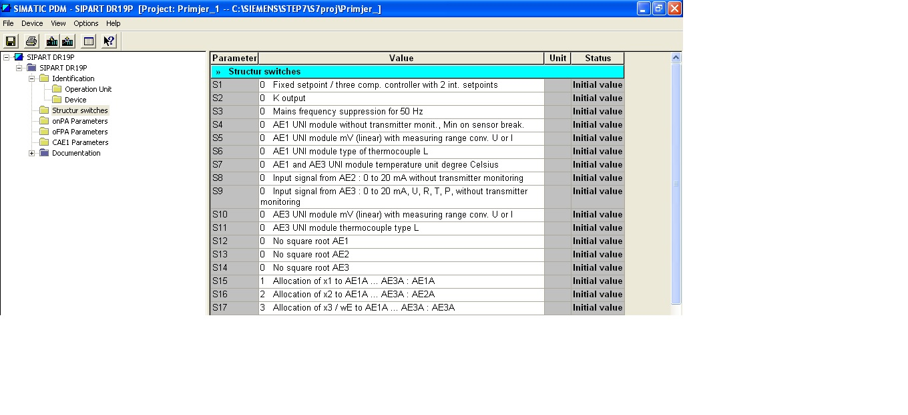

Slika 60. Podešavanje StrS Sipart DR19 kontrolera

Sljedeći korak jeste podešavanje online i offline parametara za kontroler koji nam daju određene vremenske konstante kontrolera, željene vrijednosti, alrmne funkcije i sve što je neophodno za rad zavisno od tipa kontrolera i petlje koja je izabrana za kontrolu.

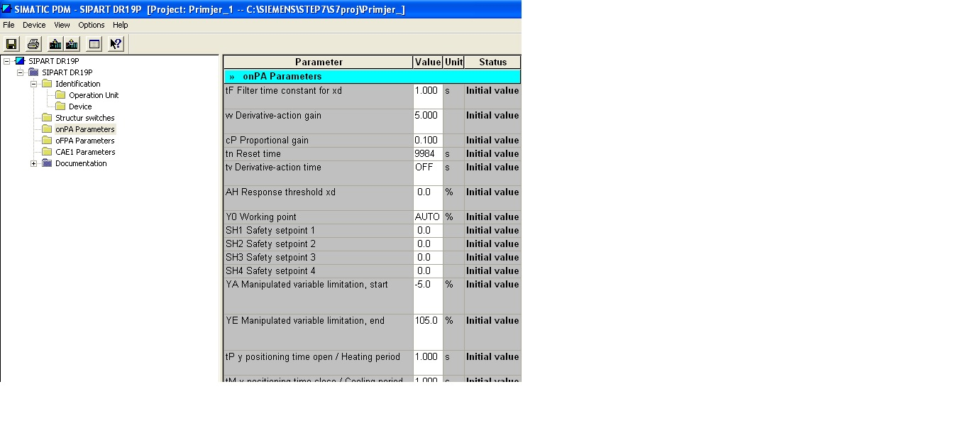

Slika 61. Podešavanje online parametara

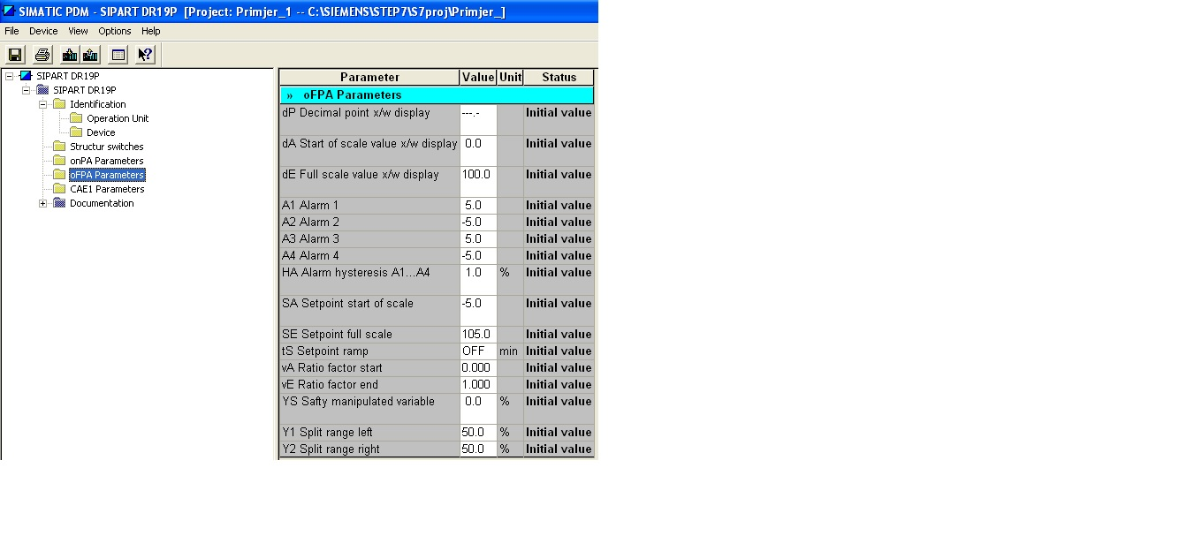

Slika 62. Podešavanje offline parametara

Postoji i mogućnost podešavanja svih ulaza i izlaza samog kontrolera:

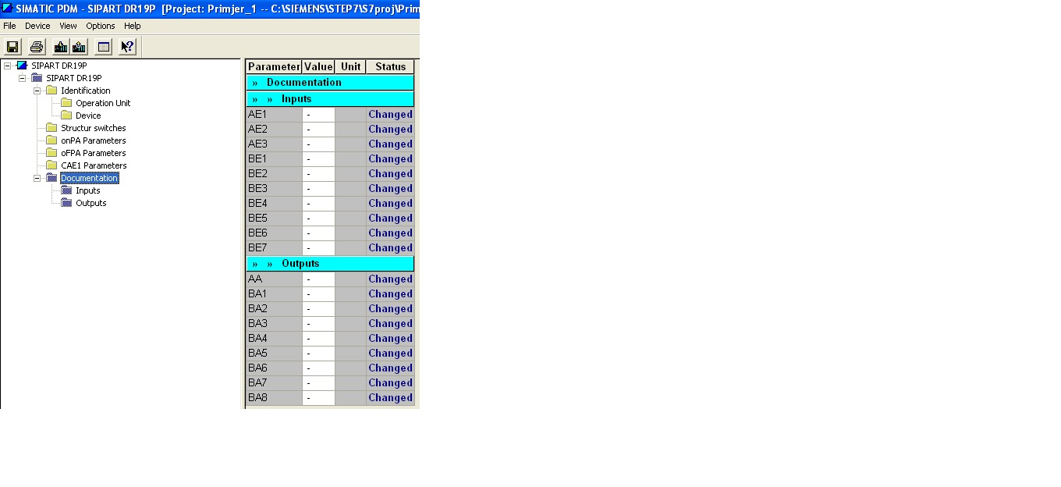

Slika 63. Podešavanje ulaza i izlaza kontrolera

1. Nakon svih podešavanja neophodno je vratiti sve podatke sa računara na uređaj. To se radi na sličan način kao što su se podaci prebacivali sa uređaja na računar, samo se sada koristi ikonica sa slike xxx desno. Kada se to uradi ako se to uspješno obavi kvadratić na početnom ekranu će promijeniti boju koja signalizira uspješno obavljeno podešavanje.

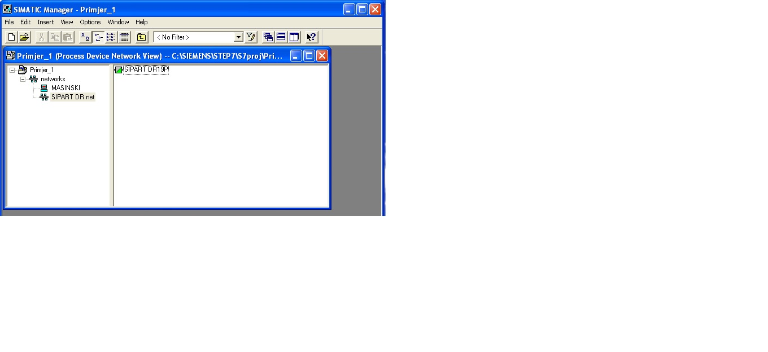

Slika 64.početna radna površina nakon što je kontroler podešen i podaci vraćeni sa računara

1. Kada se radna stanica nakon podešavanja svih parametara pusti u pogon neophodno je na neki način pratiti i pamtiti rezultate. To je moguće raditi na dva načina. U prvom slučaju tako što će se podaci o varijablama sa kontrolera očitavati na računaru uz mogućnost praćenja stanja kontrolera ili, u drugom slučaju grafički tokom sa takođe sa svim stanjima kontrolera. Prvi slučaj je prikazan na slici yy, dok je drugi slučaj prikazan na slici pp.

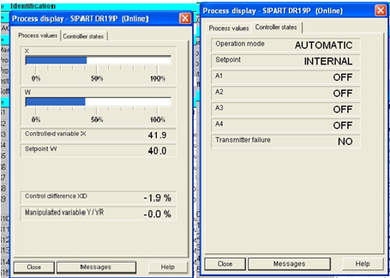

Slika 65. Prikaz prednje strane kontrolera na računaru

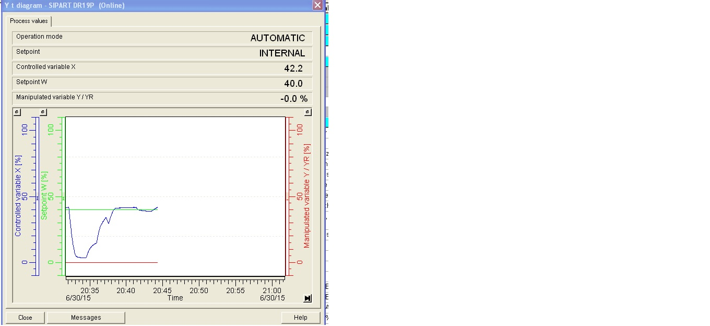

Slika 66. Grafičko praćenje procesa koji se odvija na radnoj stanici

# ZAKLJUČAK

# LITERATURA

1. MPS-PA-Compact Worcstation Workbook Solutions- FESTO, EN 09/2003
2. Manual PCS Compact Worcstation- FESTO, EN 04/2005
3. Hojas Datos Planta- FESTO
4. Control de Nivel Planta Festo Instructivo Modelo, Instituto Technologico de Costa Rica
5. <https://cache.industry.siemens.com/dl/files/071/7584071/att_24174/v1/c73000b7476c142-08en_dr19.pdf>
6. <http://www.festo.com/cat/sr_rs/products>
7. <http://www.wago.com/wagoweb_china/public/navigate/nmdd___e.htm>
8. <http://pdf.directindustry.com/pdf/kaleja-elektronik-gmbh/motor-control/59247-411841.html>
9. <https://cache.industry.siemens.com/dl/files/567/13063567/att_71429/v1/HB_PDM_V52_e.pdf>
10. <http://www.bernstein.eu/en/products/sensor-systems/inductive-sensors/>
11. <https://www.phoenixcontact.com/online/portal/pc?1dmy&urile=wcm:path:/pcen/web/home>